PROTOCOLO DE ACTUACIÓN COVID-19

CENTRO | Colegio Ntra. Sra. del Pilar
CÓDIGO | 29004201
LOCALIDAD | Málaga

Curso 2021/2022

El presente Protocolo se elabora en virtud de lo establecido en las Instrucciones 6 de julio de 2020, de la Viceconsejería de Educación y Deporte, relativas a la organización de los centros docentes para el curso escolar 2020/2021, motivada por la crisis sanitaria del COVID-19, y de cuyas Instrucciones nos seguimos rigiendo este curso 2021/2022

CONTROL DE MODIFICACIONES Y ACTUALIZACIONES
N.º REVISIÓN | FECHA | Descripción

TELÉFONOS, CORREOS ELECTRÓNICOS Y DIRECCIONES DE INTERÉS
Inspección de referencia
Teléfono
Correo | maria.fernandez.morales.edu@juntadeandalucia.es
Unidad de Prevención de Riesgos Laborales de la Delegación Territorial
Persona de contacto
Teléfono
Correo
Dirección
Sección de Epidemiología de las Delegaciones Territoriales de Salud
Persona de contacto
Teléfono
Correo
Dirección
Centro de Salud
Persona de contacto
Teléfono
Correo
Dirección

ÍNDICE
0. | Introducción. | Pág. 5
1. | Composición Comisión Específica COVID-19. | Pág. 6
2. | Actuaciones previas a la apertura del centro. | Pág. 7
3. | Actuaciones de educación y promoción de las salud | Pág. 10
4. | Entrada y salida del centro. | Pág.12
5. | Acceso de familias y otras personas ajenas al centro. | Pág. 14
6. | Distribución del alumnado en las aulas y en los espacios  comunes. | Pág. 15
7. | Medidas de prevención personal y para la limitación de  contactos. Establecimiento, en su caso, de grupos de convivencia escolar | Pág. 18
8. | Desplazamientos del alumnado y del personal durante la  jornada lectiva | Pág. 19
9. | Disposición del material y los recursos | Pág. 19
10. | Adaptación del horario a la situación excepcional con docencia  telemática | Pág. 20
11. | Medidas organizativas para el alumnado y el profesorado especialmente vulnerable, con especial atención al alumnado  con necesidades educativas especiales | Pág. 27
12. | Medidas específicas para el desarrollo de los servicios  complementarios de transporte escolar, aula matinal, comedor escolar y actividades extraescolares | Pág. 28
13. | Medidas de higiene, limpieza y desinfección de las  instalaciones, y de protección del personal | Pág. 29
14. | Uso de los servicios y aseso | Pág. 31
15. | Actuación ante sospecha o confirmación de casos en el centro | Pág. 32
16. | Atención al alumnado en residencia escolares y escuelas-hogar  en su caso | Pág. 35

17. | Organización de pruebas extraordinarias de septiembre , en su  caso | Pág. 35
18. | Difusión del protocolo y reuniones informativas a las familias | Pág. 36
19. | Seguimiento y evaluación del protocolo | Pág. 37

0.- INTRODUCCIÓN
El presente Plan de Contingencia ha sido elaborado por la Comisión Específica COVID-19, regulada por las Instrucciones 6 de julio de la Viceconsejería de Educación y Deporte relativas a la organización de los centros docentes para el curso escolar 2020/2021, motivada por la crisis sanitaria del COVID-19, del Colegio Ntra. Sra. del Pilar, según modelo homologado facilitado por la Consejería de Educación y Deporte, de cuyas Instrucciones nos seguimos rigiendo este curso 2021/2022.

Este documento incluye recomendaciones y directrices en relación a las medidas de prevención e higiene frente a la Covid-19 para las actividades e instalaciones del centro, las cuales podrán ser actualizadas cuando los cambios de la situación epidemiológica así lo requieran.

La adopción y seguimiento de las medidas contempladas tiene como objetivo contribuir a que docentes y personal del centro, alumnado y familias afronten esta apertura de los centros en el curso actual de forma segura y contribuya a reducir el riesgo de contagios, resultando fundamental la asunción individual y colectiva de responsabilidades.

Estas actualizaciones se irán recogiendo en las diferentes versiones del Plan y serán registradas en el apartado de “seguimiento y evaluación del Protocolo”.

COMPOSICIÓN COMISIÓN ESPECÍFICA COVID-19

Composición
Tenemos asignado un referente sanitario al que se acude en caso de sospecha, confirmación o dudas sobre el tema COVID.

 | Apellidos, Nombre | Cargo / Responsabilidad | Sector comunidad educativa
Presidencia | Marina Frías Fernández | Directora | Equipo Directivo/Personal Docente
Secretaría | Argelio García Bono | Prev. Riesgos Laborales. | Personal no Docente
Miembro | Mónica Delgado López | Subdirectora | Equipo Directivo/Personal Docente
Miembro | Carmen Gallardo Chavarino | Jefa de Estudios | Equipo Directivo/Personal Docente
Miembro | Conchita Barragán o Rosario Vega | Secretaria/Portería | PAS
Miembro | Esther Domínguez Cobos | Profesora y madre de alumna | AMPA
Miembro | Carmen Martínez García | Alumna de 3ºESO | Alumnado

Periodicidad de reuniones

N.º reunión | Orden del día | Formato
 | En función de las necesidades

- ACTUACIONES PREVIAS A LA APERTURA DEL CENTRO

Medidas generales
  - Distribución de las aulas en filas individuales de todos los grupos del centro. Se procurará formar grupos de convivencia por nivel, aunque no se asegura que haya contacto entre ellos fuera del centro en el momento de la entrada o salida, o en algún momento puntual a lo largo de la mañana.
  - Cartelería en pasillos recordando medidas de seguridad; como utilización de mascarillas, distanciamiento social, uso de geles hidroalcohólicos, lavado de manos…
  - Reparto de geles hidroalcohólicos en cada aula, despacho y dependencias comunes.
  - Difusión al personal docente y no docente del presente Protocolo.
  - Información a las familias antes del comienzo de curso de las medidas que se van a aplicar y las novedades con respecto a cursos anteriores debido a la situación del COVID-19.

Medidas referidas a las personas trabajadoras del centro
No podrán incorporarse a sus puestos de trabajo los siguientes trabajadores y/o profesionales:
- Trabajadores y/o profesionales del centro que estén en aislamiento domiciliario por tener diagnóstico de COVID-19 o tengan alguno de los síntomas compatibles con el COVID-19.
- Trabajadores y/o profesionales que, no teniendo síntomas, se encuentren en período de cuarentena domiciliaria por haber tenido contacto con alguna persona con síntomas o diagnosticada de COVID-19. 2.
Sin perjuicio del cumplimiento de la normativa de prevención de riesgos laborales y de la normativa laboral, el responsable del centro deberá adoptar las acciones necesarias para cumplir las medidas de higiene y prevención para el personal trabajador.
  - Todos los trabajadores tendrán a su disposición agua y jabón o geles hidroalcohólicos autorizados y registrados por el Ministerio de Sanidad para la limpieza de manos.
  - Se organizará el uso de los lugares comunes de forma que se garantice el mantenimiento de una distancia de seguridad interpersonal mínima de 1,2 metros entre los trabajadores. Cuando ello no sea posible, se utilizará la mascarilla.
  - Será obligatorio el uso de mascarillas siempre que no resulte posible garantizar el mantenimiento de una distancia de seguridad interpersonal de, al menos, 1,2 metros.
  - Obligatoriedad de su uso por parte de los profesores durante su actividad docente. En el caso del personal docente de educación infantil y especial, así como el personal de apoyo de éstos, se valorará el uso de otros materiales de protección transparentes adaptados a las necesidades del alumnado, así como el uso de guantes en actuaciones concretas de contacto estrecho de mayor riesgo.
  - La obligación contenida en el apartado anterior no será exigible para las personas que presenten algún tipo de enfermedad o dificultad respiratoria que pueda verse agravada por el uso de la mascarilla, siendo recomendable en estos casos otras medidas compensatorias.

  - Se reducirán al mínimo posible el uso de útiles o elementos comunes o que puedan ser compartidos por los trabajadores y/o docentes, tales como bolígrafos, libretas, teclados, pizarras táctiles, teléfonos, u objetos usados durante la intervención educativa o no educativa, en aquellos que no sea posible desinféctelos entre cada uso.
  - Lo dispuesto en puntos anteriores, será también aplicable a todos los trabajadores de empresas externas que presten servicios en el centro, ya sea con carácter habitual o de forma puntual, evitando, en la medida de lo posible, que éstos coinciden en los mismos espacios y tiempos con el alumnado.
  - En el caso de que se empleen uniformes o ropa de trabajo, se procederá al lavado y desinfección regular de los mismos, siguiendo el procedimiento habitual. Recomendándose que se lave a temperaturas de más de 60ºC o en su caso, mediante ciclos de lavado largos. Todo el personal, durante el desarrollo de su labor, deberá adoptar las medidas necesarias para evitar la generación de riesgos de propagación de la enfermedad COVID-19.

Medidas referidas a particulares, otros miembros de la comunidad educativa y empresas proveedoras, que participan o prestan servicios en el centro educativo
Las personas que accedan a centro por necesidad tendrán que respetar las mismas normas de seguridad e higiene que el resto de la comunidad educativa.

Medidas específicas para el alumnado

Es muy importante realizar una labor de concienciación al alumnado desde las tutorías, explicando la importancia del respeto a las normas ahora más que nunca. Valores como la solidaridad y el respeto cobran el máximo sentido en estas circunstancias, por ellos mismos y para preservar la salud de sus familiares, en especial a los más vulnerables, sus abuelos o algún familiar enfermo.
Además, hay que concienciar de que está totalmente prohibido acudir al colegio si presenta algún síntoma. Tienen que tomarse la temperatura antes de salir de casa.

  - Se dispondrá de geles hidroalcohólicos a la entrada del centro y en las aulas para el alumnado, y se asegurará que los usen cada vez que entren o salgan de las mismas. Cuando las manos estén muy sucias, es necesario usar agua y jabón. Para los que se metan las manos frecuentemente en la boca, no se recomienda el uso de geles hidroalcohólicos, sino el lavado de manos (con agua y jabón).
  - Se tendrá precaución de no dejar los geles accesibles sin supervisión.
  - Se procurará el lavado de manos varias veces al día.

USO DE MASCARILLAS:
  - Cada tutor explicará en clase el uso correcto de la mascarilla ya que un mal uso puede entrañar mayor riesgo de transmisión.

  - Es obligatorio el uso de mascarilla desde 1º de Primaria.
  - Además, se comunicará al alumnado que use mascarillas en sus desplazamientos y circulación dentro del centro hacia o desde el aula asignada. También tendrán que usarla en las clases siempre que no se mantenga la distancia de seguridad de 1,2 metros, que será en la mayoría de los casos.
  - Es obligatorio el uso de mascarilla en los recreos y en los tiempos de espera para pasar al comedor y recogida del final de la jornada (salvo las excepciones previstas) dada la dificultad de garantizar un distanciamiento físico.
  - También se utilizará la mascarilla en los Talleres o Aulas específicas de uso compartido por distintos grupos-clases.
  - El alumnado podrá no usar mascarillas cuando exista algún problema de salud acreditado que lo desaconseje o alguna necesidad de apoyo educativo reconocida que pueda interferir en su uso, o que, por su situación de discapacidad o dependencia, no dispongan de autonomía para quitarse la mascarilla, o bien presenten alteraciones de conducta que hagan inviable su utilización siendo recomendable en estos casos otras medidas compensatorias.
  - Se evitará que el alumnado comparta objetos o material escolar, no podrán cambiar de mesa o pupitre durante cada jornada.
  - En la organización del aula se procurará la mayor distancia posible entre las mesas o pupitres. Cuando la distancia sea igual o superior a la distancia de seguridad y el alumnado permanezca sentado, no será necesario el uso de mascarilla.
  - Se recomienda el lavado diario de la ropa del alumnado.

Medidas para la limitación de contactos
Con carácter general, se procurará una distancia de al menos 1,2 metros en las interacciones entre las personas en el centro educativo.
Creemos que es muy difícil respetar los grupos de convivencia escolar por nivel, aunque se intentará, porque será complicado poder reunir las condiciones especificadas en las Instrucciones y en el documento de MEDIDAS DE PREVENCIÓN, PROTECCIÓN, VIGILANCIA Y PROMOCIÓN DE SALUD. COVID-19. CENTROS Y SERVICIOS EDUCATIVOS DOCENTES (NO UNIVERSITARIOS) DE ANDALUCÍA.
A pesar de esto, los alumnos utilizarán la misma aula de referencia, donde desarrollarán todas las materias que sean posibles, siendo los docentes los que se desplacen por el centro. Todos los refuerzos y apoyos pedagógicos al alumnado del grupo se llevarán a cabo siempre dentro del aula o las aulas de referencia.

El número de docentes que va a atender a todos los cursos será exclusivamente el necesario para impartir las distintas especialidades. Los tutores en Primaria impartirán el mayor número de áreas posible.

Otras medidas
En caso de tener sintomatología COVID-19 (fiebre, tos, malestar, etc.), no se irá al Centro y se comunicará a la dirección del Centro.
Las reuniones se harán preferentemente de manera telemática, y solo cuando el grupo a reunirse sea pequeño y si las circunstancias así lo permiten, se harán reuniones presenciales, priorizando espacios al aire libre, no cerrados o en su caso amplios y bien ventilados. manteniendo la distancia de seguridad y siempre usando mascarilla
El descanso se hará preferiblemente en el patio, guardando las distancias de seguridad y con mascarilla puesta en todo momento. Se podrá hacer uso de la sala de profesores con aforo limitado en función de su capacidad máxima. Se ventilará la sala de profesores cada hora, se mantendrá siempre que sea posible la distancia de seguridad y habrá al menos un punto señalizado con gel hidroalcohólico.

3.- ACTUACIONES DE EDUCACIÓN Y PROMOCIÓN DE LA SALUD
PLAN DE ESCUELA SALUDABLE

Actuaciones generales a través del tratamiento transversal en las áreas/materias/módulos Actuaciones específicas

Se diseñarán e implementarán actividades de educación y promoción para la salud en el centro que incluyan las medidas de prevención, el bienestar emocional, la higiene y la promoción de la salud frente a COVID-19, para hacer del alumnado un agente activo y competente en la prevención y mejora de su salud y de la comunidad educativa, favoreciendo actitudes, habilidades y conocimientos que le permitan afrontar una conducta saludable de forma libre, informada y consciente.
Para ello, se abordarán aspectos básicos relacionados con el COVID-19 como son:
- PREVENTIVOS: los síntomas de la enfermedad, cómo actuar ante la aparición de síntomas, medidas de distancia física y limitación de contactos, uso adecuado de la mascarilla, conciencia de la interdependencia entre los seres humanos y el entorno y fomento de la corresponsabilidad en la salud propia y en la salud de los otros, prevención del estigma.
- HIGIENE: la higiene de manos, la higiene postural y la higiene del sueño.
- BIENESTAR EMOCIONAL: la empatía, la confianza, la regulación del estrés y la ansiedad, la conciencia emocional, la autonomía personal y emocional, y en definitiva, la competencia para la vida y el bienestar definida como la capacidad de afrontar con éxito los desafíos a los que nos enfrentamos diariamente, como el COVID-19.

  - Programas para la innovación educativa (Creciendo en salud, Forma Joven en el ámbito educativo...)
En Andalucía el desarrollo de la educación y promoción de la salud en el ámbito educativo se impulsa a través del Programa para la Innovación Educativa, Hábitos de Vida Saludable (en adelante PHVS).
Este programa educativo, que adopta la denominación de Creciendo en Salud cuando se dirige a educación infantil, educación especial y educación primaria, tiene como objetivo: capacitar al alumnado en la toma de decisiones para que la elección más sencilla sea la más saludable, promover un cambio metodológico en el profesorado hacia metodologías activas basadas en la investigación acción participativa, favorecer y fortalecer el vínculo con la comunidad fomentando entornos más sostenibles y saludables, así como establecer redes de colaboración interprofesional.
Para el desarrollo de estos objetivos, se podrá contar con el material de apoyo del Programa que le puede ser de utilidad tanto para la concienciación de la comunidad educativa como para la elaboración de material didáctico específico en contextos de aprendizajes diversos, y ante posibles escenarios de docencia presencial como no presencial:

    - Portal de Hábitos de Vida Saludable:
https://portals.ced.junta-andalucia.es/educacion/portals/web/habitos-vida-saludable

    - Colabor@3.0 Creciendo en Salud: https://colaboraeducacion30.juntadeandalucia.es/educacion/colabora/web/creciendo-en- salud

  - Otras actuaciones (Premios Vida Sana, Desayuno saludable, Los niños se comen el futuro...) Debe explicarse al alumnado y profesorado el uso correcto de la mascarilla ya que un mal uso puede entrañar mayor riesgo de trasmisión. Así como información detallada del lavado correcto de manos.
Todo el personal (docente y no docente) y el alumnado del Centro deberán conocer las medidas generales establecidas para la COVID-19.
Se informará, no obstante, sobre las mismas:
    - La higiene frecuente de las manos es la medida principal de prevención y control de la infección.
    - Higiene respiratoria:
      - Cubrirse la nariz y la boca con un pañuelo al toser y estornudar, y desecharlo a un cubo de basura con bolsa interior. Si no se dispone de pañuelos emplear la parte interna del codo para no contaminar las manos.
      - Evitar tocarse los ojos, la nariz o la boca con las manos, ya que éstas facilitan su transmisión.
    - Mantener distanciamiento físico de 1,2 metros.
    - Además de utilizar las medidas de protección adecuadas.

Otras actuaciones Test COVID-19:
Según anuncio de la Consejería de Educación y Deporte de la Junta de Andalucía se harán pruebas para la detención de anticuerpos SARSCoV-2/PCR a todo personal del Centro, docentes y no docentes, antes del inicio de las clases.
Si algún trabajador diera positivo, o hubiera estado en contacto con algún contagiado de COVID-19, no se incorporará a su puesto hasta que se lo indiquen las autoridades sanitarias.

ENTRADA Y SALIDA DEL CENTRO

Habilitación de vías entradas y salidas
Dada esta situación y para evitar aglomeraciones de los alumnos y sus padres en la entrada y salida, se utilizarán las cuatro puertas que existen en el Colegio para este fin. Se realizará de la siguiente manera:
  - INFANTIL: Entrada y salida por la puerta del patio de Infantil. (Responsable de la puerta: Coordinadora de Infantil).
  - PRIMARIA y EE:
    - 1º, 2º, y EE: Entrada y salida por el portón verde, Pasaje Blanca Mora. (Responsable: Jorge Chamizo).
    - 3º y 4º: Entrada y salida por la puerta que da a la calle Concejal Eduardo Heredia (por donde sale la Procesión). (Responsable: Rosario Vega)
    - 5º y 6 º: Entrada y salida por Portería. (Responsable: Argelio García)

Los alumnos que tengan hermanos saldrán por la puerta del hermano más pequeño de Primaria , (nunca por la de Infantil), Pasaje Blanca Mora, para facilitar a sus padres su recogida.

  - ESO: - 1º y 2º: Entrada y salida por la puerta principal (portería).
    - 3º y 4º: Entrada y salida por el portón verde (Pasaje Blanca Mora).

Se utilizarán las escaleras más próximas a la salida correspondiente de cada nivel y en filas individuales.
Los alumnos subirán directamente a sus aulas, para evitar que se mezclen los grupos de convivencia.

Establecimiento de periodos flexibles de entradas y salidas
En principio, la entrada y salida de todos los alumnos será a la hora establecida en el punto anterior, y distribuidos en 4 puertas distintas. Si, a pesar de la utilización de las 4 puertas, se viera la necesidad de escalonar la salida por producirse aglomeraciones, se haría de forma escalonada.
Se hará de la siguiente manera:
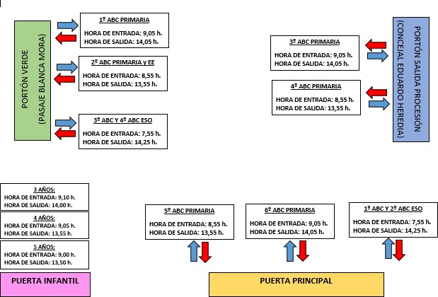

Flujos de circulación para entradas y salidas
Tanto la entrada como la salida se realizará en filas individuales en una sola dirección.

Organización del alumnado en el interior del centro para entradas y salidas
Las aulas de cada pasillo tendrán la salida ordenadamente empezando por la que más cerca esté de la escalera de bajada. Los profesores que estén en el momento de la salida en cada aula son los responsables de dirigir la fila de sus alumnos y dirigirse con ellos hasta la salida, para garantizar el orden y evitar las aglomeraciones.
Se debe ser muy puntual y respetar los horarios establecidos de entrada y salida para evitar aglomeraciones, e insistir a los alumnos la necesidad de salir en filas individuales y no como se estaba haciendo.

Acceso al edificio en caso de necesidad o indicación del profesorado de familias o tutores El acceso al edificio en horas distintas a las de entrada y salida se realizarán por la puerta principal.

ACCESO DE FAMILIAS Y OTRAS PERSONAS AJENAS AL CENTRO

Medidas de acceso de familias y tutores legales al centro
Las familias siguen sin poder acceder al centro como medida de prevención. La información a las familias a principio de curso se realizará a través de una circular. En caso de necesidad, la atención a las familias se hará en horarios distintos a los de entrada y salida del alumnado, estableciéndose como pauta general la cita previa, articulándose los procedimientos oportunos para ello, a través de distintas vías de comunicación (telefónica, correo electrónico, etc…).
Se realizará una reunión inicial de curso con los respectivos tutores, estableciéndose para ello reuniones escalonadas y en distintos días.
Las reuniones pueden hacerse por videoconferencia con los tutores. Pero sería preferible tener un primer contacto presencial, sobre todo los tutores que tienen alumnos nuevos.

El resto de las reuniones o comunicaciones que puedan evitarse presencialmente, se llevarán a cabo vía telefónica, correo electrónico o, si son informaciones generales, a través de circulares, preferiblemente a través de la aplicación iPasen o cualquier otro medio telemático, para evitar el papel como posible foco de contagio.
Tanto en el caso de las familias como en el caso de las personas ajenas al centro y necesariamente tengan que acceder al centro, deberán guardar las medidas higiénicas establecidas para todos los que formamos parte de la comunidad educativa.

Medidas de acceso de particulares y empresas externas que presten servicios o sean proveedoras del centro
Las personas que accedan a centro por necesidad tendrán que respetar las mismas normas de seguridad e higiene que el resto de la comunidad educativa.

Otras medidas
Se informará por parte del Centro a proveedores, empresas de servicios, familias y tutores mediante instrucciones fáciles y entendibles (pictogramas, gráficos, etc.).

DISTRIBUCIÓN DEL ALUMNADO EN LAS AULAS Y EN LOS ESPACIOS COMUNES

Medidas para grupos de convivencia escolar
Se tratará la no interacción entre los grupos de distintos niveles, y respetar las normas ya establecidas.
Los pupitres estarán separados lo máximo posible dentro del aula. Todo el mobiliario individual será de uso exclusivo de cada alumno/a, teniéndose que desinfectar según su uso, al menos al inicio y finalización de su actividad o al menos dos veces al día.
Se podrá establecer un recorrido fijo por el aula siempre que esta disponga de dos o más puertas, el aforo en todo momento del grupo de convivencia será aquel que la organización y funcionamiento del Centro haya calculado para reducir al mínimo el riesgo de contagio.
El alumnado más vulnerable deberá mantener la distancia con el resto de los compañeros lo máximo posible. El personal que deba acercarse a ellos lo hará siempre con las máximas medidas de higiene y seguridad, tratando de mantener la distancia y con los equipos de protección necesarios.
Todos los grupos de convivencia garantizarán las medidas higiénicas en sus espacios.
En la organización de salidas del aula a recreo o zonas comunes hay que tener en cuenta que cada grupo de convivencia no coincidirá en espacio y tiempo con otros grupos del Centro.

Medidas para otros grupos clase
(mesas, mobiliario, flujos de circulación dentro del aula, aforo de espacios del aula...)
En todos los grupos de clase distintos al grupo de convivencia escolar, las superficies de contacto del mobiliario (superficie de la mesa, ordenador, teclados, etc.) deberá desinfectarse después de cada uso.
En el caso de las aulas específicas, la limpieza del pupitre, material, mobiliario, teclado del ordenador, etc. a utilizar por el alumnado, lo limpiara el grupo que entre y vaya a utilizarlo, mientras se realiza la ventilación de la clase.
Se mantendrán las medidas higiénicas en todo momento.

En el caso del personal docente de educación infantil y especial, así como el personal de apoyo de éstos, se valorará el uso de otros materiales de protección transparentes adaptados a las necesidades del alumnado, así como el uso de guantes en actuaciones concretas de contacto estrecho de mayor riesgo.

Normas de aforo, acomodación y uso de espacios comunes

- Gimnasio: por ser un espacio grande, se utilizará por grupo-clase, solamente en el caso en que no pueda hacerse EF en espacio abierto.
Con respecto al uso del GIMNASIO, en la última información de Agosto (Decálogo para un inicio de curso seguro y respuestas a las preguntas planteadas por las comunidades educativas), está esta aclaración:

-¿Han de modificarse las programaciones de Educación Física al no poder compartirse elementos como balones, picas, etc.?
El documento de Medidas de la Consejería de Salud y Familias establece que se procurará la realización de actividades que no favorezcan el contacto directo entre el alumnado, así como el uso de elementos individuales o que no requieran manipulación compartida con las manos (excepto grupos de convivencia escolar). Los balones, picas y cualquier otro material que se pueda utilizar durante el desarrollo de las clases deben contribuir a la consecución de los objetivos del área y a la adquisición de las competencias clave.
Los materiales e instrumentos a utilizar son mediadores en los procesos de aprendizaje, y de no poder hacer uso de algunos se podrán sustituir por otros o modificar los ejercicios, actividades o tareas a implementar.
En este caso, sí se pueden modificar las programaciones, respetando siempre los objetivos, los bloques de contenidos y los criterios de evaluación. CONSEJERÍA DE EDUCACIÓN Y DEPORTE Viceconsejería
En cualquier caso, está previsto su uso, dado que se contempla en el documento de Medidas la limpieza y desinfección de los elementos que suelen ser compartidos por el alumnado, tales como instrumentos musicales, útiles y/o material de talleres o laboratorios, material deportivo o equipos de trabajo, aunque deberán ser desinfectados antes y después de cada uso (salvo en el caso de las “aulas de convivencia estable”).

- Biblioteca: de momento, no se realizará préstamo de libros.

- Sala blanca: Solamente se utilizará por grupo-clase estableciendo la distancia de seguridad., no pudiéndose utilizar, como en años anteriores por niveles para ninguna actividad.

- Aula de informática: en caso necesario, se utilizará con el uso obligatorio de mascarilla, al no poder asegurarse la distancia de seguridad. Antes y después de su uso, el alumnado está obligado a proceder a la desinfección de manos.

- Aula de música: no podrá utilizarse con un grupo-clase, dadas las dimensiones del aula. Podrá utilizarlo el grupo de Taller de Música, siempre que el número de alumnos permita guardar la distancia de seguridad.

- Aulas de refuerzo y apoyo: número reducido de alumnos según las dimensiones del aula.

- Aula de piscomotricidad: Al ser utilizada solamente por los alumnos de Infantil, éstos tendrán un horario escalonado para cada grupo-clase

- Otros espacios comunes
La distribución de los recreos se hará de la siguiente manera:

- INFANTIL: -3 años: 11,00 h. a 11,30 h.
-4 años: 11,30 h. a 12,00 h PATIO DE INFANTIL
-5 años: 12,00 h. a 12,30 h.
- PRIMARIA: -1º, 2º y 3º: 11,30 h a 12,00 h.
-4º, 5º y 6º: 12,00 h a 12,30 h.
- ESO: 10,55 h a 11,25 h.
Los patios estarán distribuidos por niveles.
El resto de los espacios comunes que se vayan a utilizar, se hará siempre de manera escalonada y previa consulta al Equipo Directivo para su organización.

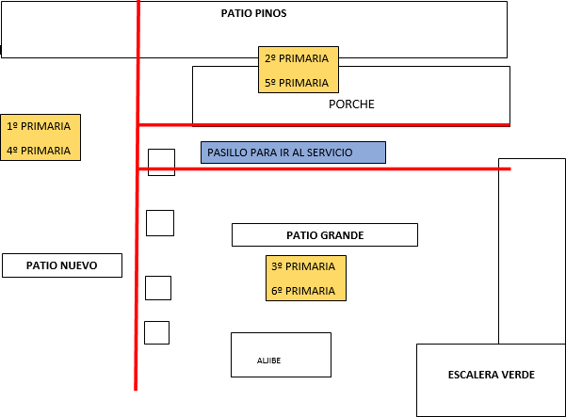

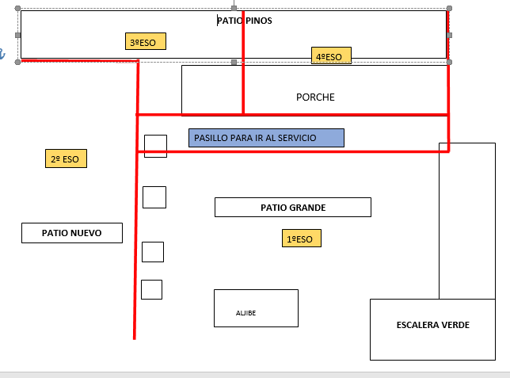

MEDIDAS DE PREVENCIÓN PERSONAL Y PARA LA LIMITACIÓN DE CONTACTOS.

Se tomarán las siguientes medidas para evitar la aglomeración del personal (docente, no docente y alumnado):
- A cualquier alumno se le podrá tomar la temperatura a lo largo de la mañana en el caso en que se note algún síntoma. Los padres serán informados a principio de curso de que se procederá a hacerlo en caso de necesidad.
- En las entradas y salidas del centro se habilitarán todas las puertas de acceso que dispone el centro.
- Organización del alumnado en el interior del centro en filas por aula, manteniendo las distancias físicas de seguridad.
- Realización de una salida organizada y escalonada por aulas.
- Las familias o tutores legales sólo podrán entrar al edificio escolar en caso de necesidad o indicación del profesorado o del equipo directivo, cumpliendo siempre las medidas de prevención e higiene.
- Para llevar y recoger a los alumnos, se pide que sea solo una persona, para evitar aglomeraciones innecesarias, y que, cuando sea posible, la persona que lo haga no pertenezca a los grupos de riesgo o vulnerables.
- Se van a reducir al mínimo los desplazamientos de grupos de alumnos por el centro, facilitando en lo posible que sean los profesores quienes acudan al aula de referencia.
- Cuando se utilice el ascensor para los alumnos impedidos por alguna causa, su ocupación máxima será de una persona, salvo que empleen mascarillas todos los ocupantes.
- Se priorizarán en la medida de lo posible, el uso de los espacios al aire libre.
- Cuando se realicen actividades deportivas, se llevarán a cabo en espacios abiertos y mediante actividades que no favorezcan el contacto directo entre el alumnado y se procurará el uso de elementos individuales o que no requieran manipulación compartida con las manos.
- Si tiene que utilizarse el gimnasio por ocupación del patio en horas de recreo, se evitarán las actividades que requieran o conlleven actividad física.
- Se descartan las actividades grupales tales como asambleas, o celebraciones en el interior del colegio.
- - El recreo se realizará en los distintos patios del colegio de forma escalonada.
- En principio, no se realizarán actividades fuera del centro, a no ser que se puedan garantizar al máximo todas las medidas necesarias para no poner en riesgo a ningún miembro de la comunidad educativa.
- Se establecerán normas para el uso de las fuentes, utilizándolas solamente para el lavado de manos, evitando en todo momento beber de ellas, recomendando que el alumnado acuda al centro con botella de agua identificada para su uso personal. No podrá compartirla ni rellenar en las fuentes.

DESPLAZAMIENTOS DEL ALUMNADO Y DEL PERSONAL DURANTE LA JORNADA LECTIVA

Flujos de circulación en el edificio, patios y otras zonas

Como ya hemos indicado en el punto anterior, se van a reducir al mínimo los desplazamientos de grupos de alumnos por el centro, facilitando en lo posible que sean los profesores quienes acudan al aula de referencia.
La utilización del patio para las horas de recreo está especificada en el punto 5.
Se dispondrá en los pasillos flechas que indiquen la dirección por donde se debe circular. Los alumnos circularán por los pasillos siempre por su derecha, para evitar los encuentros frontales.
Cada tutor o profesor es responsable de su grupo y debe velar porque ningún alumno vaya por el Centro sin supervisión de un adulto.
Los espacios del recreo estarán delimitados con cintas en el suelo para diferenciar a los grupos de convivencia.

Señalización y cartelería

Se dispondrán carteles a la entrada del Colegio y en los pasillos para recordar las distintas medidas de higiene.

DISPOSICIÓN DEL MATERIAL Y LOS RECURSOS

Material de uso personal
Los alumnos utilizarán sus materiales personales, evitando la manipulación de materiales de otros compañeros.

Material de uso común en las aulas y espacios comunes

Respecto a los recursos compartidos del aula (diccionarios, biblias, materiales manipulables de las diferentes áreas), sería recomendable que los alumnos trajeran el suyo de casa. Si esto no es posible, el profesor deberá proceder a su desinfección cuando los alumnos lo terminen de utilizar del material que sea posible hacerlo, y decir a los alumnos que procedan al desinfectado de manos antes y después de su uso.
En las aulas de Infantil, donde el material utilizado es normalmente compartido en su mayoría, se debe evitar en la medida de lo posible, y si es necesario hacerlo, se desinfectará varias veces durante la mañana.

Libros de texto y otros materiales en soporte documental
Los alumnos utilizarán solamente su propio libro de texto, sin poder compartirlo con otros compañeros. Se priorizará utilizar lo en formato electrónico, para así evitar el uso y el contacto con el papel.
Se evitará la utilización de los libros de la biblioteca.

Otros materiales y recursos
Se dispondrá de material auxiliar en portería para tenerlo a disposición del personal: geles, desinfectantes, mascarillas…

.

ADAPTACIÓN DEL HORARIO A LA SITUACIÓN EXCEPCIONAL CON DOCENCIA TELEMÁTICA
En caso de que se repita una situación de cierre de la actividad docente presencial, se intentarán respetar, en la medida de lo posible, los horarios para la impartición de clases por videoconferencia, adaptando la carga lectiva, determinando cada nivel o departamento la adaptación más adecuada para que los alumnos puedan mantener el contacto con los profesores de cada área y resolver las cuestiones de las tareas planteadas para ese periodo de tiempo.
Esta situación hay que recogerla en el Plan de Centro, estableciendo las estrategias organizativas necesarias y elaborar las programaciones didácticas contemplando tanto su implementación en el marco de docencia presencial como de docencia no presencial, en el supuesto en que se tuviera que llevar a cabo esta modalidad

Se tendrán en cuenta los siguientes puntos para adoptar en el Plan de Centro:

- Adecuación del horario lectivo para compatibilizarlo con el nuevo marco de docencia
En el supuesto que la autoridad competente determinara la suspensión de la actividad lectiva presencial para uno o varios Grupos de Convivencia Escolar del Centro o para todo el alumnado del mismo, la organización de la atención educativa se adaptará a la enseñanza a distancia, para lo que se tendrá en cuenta:
- El desarrollo de las programaciones adaptadas a la docencia no presencial, con los reajustes necesarios en lo que corresponda a la priorización de contenidos y objetivos, las modificaciones de las actividades y la nueva temporalización.
- Nueva distribución horaria de las áreas/materias/módulos que permita una reducción de la carga lectiva compatible con el nuevo marco de docencia no presencial. En consecuencia, no corresponde trasladar el mismo horario y carga lectiva del marco presencial a la docencia no presencial.
- Priorización del refuerzo en los aprendizaje y contenidos en desarrollo sobre el avance en los nuevos aprendizajes y contenidos.

Los Equipos Docentes en particular llevaremos a cabo todas la modificaciones y reajustes en sus programaciones teniendo en consideración las características de su alumnado.

- Adecuación del horario individual del profesorado para realizar el seguimiento de los aprendizajes alumnado y atención a sus familias
Las modificaciones en el horario de las áreas/materias/módulos, así como en la atención al alumnado por vía telemática, supondrá a su vez, una modificación en las tareas y funciones a desarrollar por el profesorado (impartir docencia telemática, corrección de tareas, preparación de actividades, reuniones de coordinación, etc…) pero no una modificación en su horario individual.

- Adecuación del horario del centro para la atención a necesidades de gestión administrativa y académicas de las familias y, en su caso, del alumnado
Los tutores o profesores tendrán que atender a las familias y al alumnado, cuando se den circunstancias excepcionales de docencia telemática, para garantizar el seguimiento de las tutorías.

- Otros aspectos referentes a los horarios
Con carácter general el principio fundamental es permitir el desarrollo de los procesos de enseñanza-aprendizaje en un marco de docencia no presencial, por el tiempo excepcional que las autoridades competentes determinen y con las adaptaciones que correspondan, siendo conscientes de las posibles limitaciones que dicho contexto pueda suponer, pero con el objetivo de continuar con el servicio esencial que presta el centro educativo.

INSTRUCCIONES DE INSPECCIÓN Y PLANIFICACIÓN.
MEDIDAS PREVENTIVAS DE TELETRABAJO PARA EL PERSONAL DEL CENTRO
Introducción

Tal y como queda de manifiesto en la “Medidas de prevención, protección, vigilancia y promoción de la salud COVID-19, para Centros y servicios educativos docentes (no universitarios) de Andalucía para el curso 2020/2021” de 29 de junio de 2020 elaborado por la Consejería de Salud y Familias, los centros educativos tienen un papel fundamental en el desarrollo de la infancia y de la sociedad en general. El derecho a la educación y el derecho a la protección de la infancia deben ser una prioridad en la recuperación tras la crisis.

La justificación para el cierre de escuelas se basó en la efectividad de esta medida en el contexto de las epidemias de gripe estacionales o de gripe pandémica, sin embargo, este efecto no está tan claro en el caso del SARS-CoV-2. A pesar de que aún no contamos con suficientes pruebas para medir el efecto del cierre de las escuelas sobre el riesgo de transmisión de la enfermedad, las consecuencias adversas que tiene para la seguridad, el bienestar y el aprendizaje de los niños están bien documentadas.

El cierre de los centros educativos ha tenido como máxima consecuencia, en un primer momento, la necesidad de plantear una educación a distancia. Esta estrategia ha podido

resolver una situación con la que la mayoría de los países se encontraron y a la que hubo que dar respuesta de forma inmediata sin tiempo suficiente para una adecuada planificación. Sin embargo, la educación a distancia no sustituye el aprendizaje presencial y la socialización y desarrollo que permite el entorno escolar y la interacción con los docentes y entre alumnos/as.

Según indican las Instrucciones de 6 de Julio de 2020, de la Viceconsejería de Educación y Deporte, desde el 1 de septiembre de 2020, de forma general, todo el personal se incorporará en la modalidad de trabajo presencial en los Centros y servicios educativos, dando instrucciones para elaboración de este protocolo de actuación COVID-19 y contemplando las siguientes situaciones:

- Situación de docencia presencial, ajustada al protocolo de actuación específico.

- Situación excepcional con docencia telemática.

Como consecuencia de estas medidas adoptadas por el Gobierno de España y, en consecuencia, por la Junta de Andalucía mediante Orden de 15 de marzo de 2020, por la que se determinan los servicios esenciales de la Administración de la Junta de Andalucía con motivo de las medidas excepcionales adoptadas para contenerla COVID-19, se estableció con carácter general la modalidad no presencial para la prestación de servicios.

La modalidad no presencial para la prestación de servicios de los empleados públicos no está contemplada dentro del sistema organizativo de la Junta de Andalucía, apareciendo por tanto una nueva modalidad de actividad laboral, el trabajo a distancia.

Por otro lado el Real Decreto Ley 8/2020 y en su artículo 5, párrafo tercero dice textualmente "Con el objetivo de facilitar el ejercicio de la modalidad de trabajo a distancia en aquellos sectores, empresas o puestos de trabajo en las que no estuviera prevista hasta el momento, se entenderá cumplida la obligación de efectuar la evaluación de riesgos, en los términos previstos en el artículo 16 de la Ley 31/1995, de 8 de noviembre, de Prevención de Riesgos Laborales, con carácter excepcional, a través de una autoevaluación realizada voluntariamente por la propia persona trabajadora.". Para ello, se puede utilizar, si procede, el cuestionario indicado en el Anexo IV.

Asimismo, en el presente documento informativo se recogen recomendaciones generales a tener en cuenta en la modalidad de trabajo no presencial, durante la situación excepcional planteada con motivo del COVID-19, no debiendo por tanto considerarse como una guía aplicable a las situaciones donde las personas trabajadoras vengan realizando teletrabajo de forma ordinaria, y un enlace a la página de la Consejería de Salud y Familias de la Junta de Andalucía, para estar informados y conocer las recomendaciones para prevenir los contagios de SARS-CoV-2, así como las últimas noticias oficiales al respecto.

Equipos de trabajo
  - Teléfono móvil

  - Ordenador de sobremesa o portátil con conexión wifi y/o conexiones VPN
Riesgos asociados al teletrabajo
    - Riesgos generales del espacio de trabajo.
    - Riesgos ergonómicos.
    - Riesgos derivados de agentes físicos (iluminación, temperatura) como la fatiga visual o el disconfort térmico, por ejemplo.
    - Riesgos organizacionales y psicosociales que pueden derivar del aislamiento, tecnoestrés, estrés laboral, etc.

Recomendaciones respecto al lugar de trabajo (domicilio)
    - Se debería poder separar fácilmente entorno de trabajo y familiar, existiendo unas normas para pasar de uno a otro, y estableciendo un horario de trabajo y descanso.
    - Ubicarse en una habitación segura, con espacio suficiente, y dotada de mesa, silla e iluminación adecuada. Sería conveniente que dispusiera de luz natural, y que el ruido, tanto externo como de la casa, fuese el menor posible.
    - Mantener el orden y la limpieza, respetando los lugares de paso para evitar riesgos de caída, golpes, de igual manera para evitar los riesgos de contactos eléctricos e incendios evitar la sobrecarga de los enchufes.
    - Controlar a ser posible la temperatura y la renovación del aire.

Riesgos relacionados con el uso de pantallas de visualización de datos.
    - Carga física (aspectos ergonómicos del puesto de trabajo, silla, mesa, altura de la pantalla, etc.)
    - Fatiga visual (luz de frente o de espaldas, altos contrastes, luz natural deficiente parpadeos, etc.)
    - Carga mental (dificultad en el manejo de aplicaciones, pausas para descansar, calidad del aire interior, etc.)

Recomendaciones generales
- Mesa o superficie de trabajo, mejor si es mate para evitar reflejos, con suficiente espacio para colocación de la pantalla, teclado, documentos y materia accesorio. Es recomendable que exista espacio suficiente bajo la mesa para descansar las piernas cómodamente. Es importante dejar espacio suficiente delante del teclado para que el trabajador apoye los brazos y las manos, evitando así las “muñecas al aire” que provocan a la larga una carga estática de las extremidades superiores.

- Es importante mantener la espalda erguida y una adecuada sujeción lumbar.

- Silla estable, a ser posible con altura regulable y apoyo de la zona lumbar. Mejor si tuviera reposabrazos para reducir la carga muscular zona cuello y hombro.

- Así mismo, habitualmente se recomienda reposa muñecas para reducir la carga estativa en brazos y espalda, así como reposapiés o algún objeto que haga su función para que mantengamos piernas y antepiernas a 90º
- Preferencia por la iluminación natural, complementándose con artificial.
- Colocación de la pantalla del ordenador de forma perpendicular a las ventanas (en ningún caso de frente o de espaldas) para evitar deslumbramientos y reflejos. Igualmente ubicar los puestos de trabajo para que los ojos no queden situados frente a una ventana o frente a un punto de luz artificial que le pueden producir deslumbramientos directos. Si esto no fuera posible, atenuar la entrada de luz por medio de persianas, cortinas o estores.

- Es conveniente que la pantalla sea orientable e inclinable y poderse ajustar si es posible la luminosidad y el contraste entre los caracteres y el fondo de la pantalla y adaptarlos a las condiciones del entorno.

- Colocación de la pantalla a una altura adecuada, de tal manera que los ojos estén a una altura comprendida dentro del tercio superior de la pantalla cuando estamos sentados frente a ella, colocación de la pantalla, el teclado y los documentos a una distancia similar de los ojos para evitar la fatiga visual y los giros de cuello y cabeza. La distancia recomendada de lectura de la pantalla con respecto a los ojos del trabajador es entre 40-55 cm.

- Introducción de pausas que permitan la recuperación de la fatiga y reducir el tiempo máximo de trabajo ante una pantalla (paseos cortos y cambio de actividad de 10 minutos cada 40 ó 50 minutos de trabajo aproximadamente).

- Relaja la vista mirando hacia lugares alejados: el cambio de enfoque ayuda a relajar los músculos oculares.
- En cuanto a los ordenadores portátiles, debido al reducido tamaño de la pantalla y el teclado integrado, se recomienda conectarlo, a ser posible, a un monitor y teclado independientes. Nunca utilizarlos sobre las piernas para que su cuello no permanezca excesivamente flexionado.

- Si se va a utilizar tablets durante un tiempo prolongado, es importante colocarlas sobre una mesa u otra superficie elevada. Nunca sobre las piernas para que tu cuello no permanezca excesivamente flexionado. Dispón de objetos como atriles o fundas que permitan un adecuado ángulo de inclinación de las mismas. Recurre a sistemas de predicción de palabra o de dictado para reducir el número de pulsaciones en el teclado

Riesgos psicosociales específicos relacionados con el trabajo a distancia.
- Aislamiento (ausencia de compañeros/as, ausencia de reuniones, falta de comunicación, etc).
- Estrés laboral y sobrecarga de trabajo por exceso de jornada de trabajo.
- Incertidumbre por el momento que se vive en España con el Coronavirus.
- Tecnoestrés.

Recomendaciones generales
- Con relación a los riesgos asociados al aislamiento, suele recomendarse como conveniente prefijar reuniones entre el teletrabajador y los componentes de su servicio, jefatura directa, o sesiones de formación y consulta y/o colaborar en un grupo de whatsapp del personal del trabajo. De esta manera, se consigue estar al día en cuestiones propias del trabajo, de la organización de su servicio, se fomenta el sentido de pertenencia a una organización, y se previenen problemas derivados de la soledad, el aislamiento, e incluso el sentimiento de “no importante”.

- Organiza tu tiempo y prográmate períodos de trabajo determinados que te permitan mantener la atención en dicho trabajo.

- Solicita a las personas con las que convivas que respeten tu espacio y horario.

- Realiza pequeñas pausas cada cierto tiempo y procura hacer estiramientos, así como cambios de actividad.

- Establece un horario para las comidas, y mantén pequeños momentos de evasión, procura en estos descansos no consultar noticias relacionadas con la pandemia por el coronavirus, no ayudan a bajar el nivel de incertidumbre y estrés por la situación.

- Evita también en esos periodos de comidas y descansos atender a temas de trabajo

- Cuando hayas finalizado tu jornada, desconecta del trabajo e intenta programar tu vida personal al margen de interrupciones laborales

- Recuerda que, si al finalizar el trabajo continúas utilizando pantalla de visualización, acumularas fatiga visual y mental. Por ello, dedica para cambiar a otras actividades que no te supongan esto.

- No estés constantemente consultando los infectados, hospitalizados, muertos, etc. Mantente informado sobre la evolución de la pandemia, pero sin sobrepasarte de

datos, opiniones, etc., ya que no ayuda a sobrellevar la situación, que excede con mucho a lo que cada cual pueda hacer por separado. Simplemente sigue las recomendaciones generales y/o particulares que te sean de aplicación de las autoridades sanitarias de la OMS, nacionales, y andaluzas (si por cuestión de competencias realizaran alguna)
Otras recomendaciones de promoción de la salud de los teletrabajadores

No necesariamente derivada de la prestación de servicios en régimen de trabajo a distancia, existen otros riesgos para la salud física del teletrabajador que pueden verse incrementados en comparación con el trabajo presencial.
- Sedentarismo, por la falta de actividad física habitual, aumentando por la eliminación del desplazamiento al trabajo.
- El “síndrome de la patata en el escritorio”, por el mayor acceso a comida y por su ingesta a deshoras, pudiendo provocar problemas cardiovasculares, hipertensión, trastornos gastrointestinales.....
- Aumento de conductas nocivas por no encontrarse en las instalaciones del Centro de trabajo, tales como el tabaco, etc

Aunque no puede considerarse riesgos laborales en sentido estricto, se entiende recomendable que las personas empleadas publicas tengan en cuenta estos factores sobre su salud y eviten estas conductas.

Se recomienda, fuera de la jornada laboral, aprender técnicas de afrontamiento del estrés: relajación, meditación, yoga, y centrar su energía en lo que puede hacer: establecer rutinas de higiene, ejercicio físico, alimentación sana y sueño equilibrado, evitar la sobreexposición a la información catastrofista, hacer cosas que le gusten y que le sirvan para cumplir sus objetivos: lectura, escuchar música, bailar, sentido del humor, baños o duchas relajantes,...

Enlace oficial de información general
- https://juntadeandalucia.es/organismos/saludyfamilias/areas/salud- vida/paginas/Nuevo_Coronavirus.html
- Ver Anexo IV

11.- MEDIDAS ORGANIZATIVAS PARA EL ALUMNADO Y EL PROFESORADO ESPECIALMENTE VULNERABLE, CON ESPECIAL ATENCIÓN AL ALUMNADO CON NECESIDADES EDUCATIVAS ESPECIALES
Debemos entender dos grupos bien diferenciados:
  - Alumnado y profesorado que pertenecen a los grupos vulnerables, según la normativa de sanidad.
  - Alumnado con Necesidades Educativas Especiales.

Cada caso deberá ser evaluado por el médico del docente o alumno. Este profesional sanitario será el que determine si puede asistir al Centro y qué medidas especiales requeriría para ello. No obstante, como medidas generales se adoptarán las siguientes:

Alumnado especialmente vulnerable y con Necesidades Educativas Especiales:

  - Limitación de contactos
Establecer como grupo de convivencia el aula específica. Si están incorporados al aula ya pertenecen a un grupo de convivencia escolar.

  - Medidas de prevención personal
Para el profesorado mascarilla FPP2 y bata desechable, en el tratamiento directo con el alumnado con NEAE, siempre que sea necesario y caso a caso, diferenciando por grupos de NEAE el uso de los distintos elementos de protección personal.

  - Limpieza y ventilación de espacios de aprendizaje
Aumentar la frecuencia de la limpieza y la ventilación de los espacios. Profesorado y alumnado especialmente vulnerable
El Centro tendrá localizados al alumnado que pertenece a los grupos vulnerables, para prestarle especial atención y poder actuar con mayor rapidez y eficacia ante una contingencia. Para lo cual solicitarán a los tutores si pertenecen a algún grupo de vulnerabilidad definidos por la administración sanitaria, para el alumnado o menores.

  - Limitación de contactos

El profesorado seguirá el procedimiento que esté en vigencia en cada momento.

PROCEDIMIENTO DE ACTUACIÓN PARA LOS SERVICIOS DE PREVENCIÓN DE RIESGOS LABORALES FRENTE A LA EXPOSICIÓN AL SARS-CoV-2

Dentro de las posibilidades organizativas y funcionales del Centro, en caso de que el procedimiento de evaluación del personal especialmente sensible a la infección por coronavirus COVID-SaRs.2 dé alguna limitación o utilización de equipos de protección individual, se llevarán a cabo, tras consulta a la Unidad de Prevención de Riesgos Laborales de las Delegaciones Territoriales de Educación por parte del Centro.

Para los alumnos de nuestra aula de educación especial, debido a la tipología de este alumnado se potenciará más aun la higiene, la limpieza y la desinfección, así como las medidas de protección del personal de los docentes que están en contacto con ellos.
Igualmente, los profesores que presenten alguna excepción en el tema de salud, cuidarán más la higiene de manos, la distancia interpersonal y las medidas de protección personal.

12.- MEDIDAS ESPECÍFICAS PARA EL DESARROLLO DE LOS SERVICIOS COMPLEMENTARIOS DE TRANSPORTE ESCOLAR, AULA MATINAL, COMEDOR ESCOLAR Y ACTIVIDADES EXTRAESCOLARES
Transporte escolar: no tenemos

Para los servicios complementarios del colegio se tomarán las siguientes medidas:
- Aula Matinal y aula de mediodía: siempre que las condiciones climatológicas lo permitan, se llevarán a cabo en el patio. De no poder hacerse, se dividirán los alumnos en distintos espacios cerrados con suficiente ventilación: sala blanca, aula de plástica, gimnasio... dependiendo del número de alumnos que utilicen estos servicios. Es necesario fomentar actividades que no favorezcan el contacto.
Se utilizará en todo momento mascarilla por parte del personal, así como la higiene continua de las manos. Al entrar, la desinfección de manos será bajo la supervisión del monitor/a.

- Comedor: se indicará a los alumnos el sitio en el que pueden sentarse, para mantener la distancia necesaria. Se utilizarán distintos espacios: aulas de Infantil y aula de plástica. En el caso de que el número de alumnos no permitiese mantener las distancias, se establecerán dos turnos.
La empresa encargada del catering que sirve el comedor, informará al centro de las medidas de seguridad, limpieza y desinfección que van a emplear, siguiendo siempre las recomendadas por el documento de la Conserjería de Salud.

- Actividades extraescolares: deberán seguir las mismas medidas de distanciamiento y seguridad especificadas para el resto de las actividades del centro.

13.- MEDIDAS DE HIGIENE, LIMPIEZA Y DESINFECCIÓN DE LAS INSTALACIONES Y DE PROTECCIÓN DEL PERSONAL
Limpieza y desinfección
Como criterio general las medidas de limpieza y desinfección (L+D) deberán seguir las recomendaciones que ya están establecidas por la Dirección General de Salud Pública y Ordenación Farmacéutica perteneciente a la Consejería de Salud y Familias. Dichas recomendaciones se encuentran recogidas en el documento que se anexan:

PROCEDIMIENTO DE LIMPIEZA Y DESINFECCIÓN DE SUPERFICIES Y ESPACIOS PARA LA PREVENCIÓN DEL CORONAVIRUS EN LA COMUNIDAD AUTÓNOMA DE ANDALUCÍA.
  - (https://juntadeandalucia.es/export/drupaljda/200320_ProcedimientoLD_Coron avirus_AND.pdf)
Se utilizarán productos virucidas permitidos para uso ambiental. La lista de los mismos y su ampliación puede encontrarla en el siguiente enlace: (listado de virucidas autorizados y Notas informativas)

- https://www.mscbs.gob.es/profesionales/saludPublica/ccayes/alertasActual/nCov- China/documentos/Listado_virucidas.pdf

Si se utiliza lejía se podrá desinfectar de forma eficaz con hipoclorito sódico al 0,1%, cuya dilución se prepara a partir de lejía común (mínimo de 35g/l): 30 ml de lejía común por litro de agua, dejando actuar, al menos, 1 minuto. Importante preparar el mismo día que se pretenda utilizar o mejor un poco antes de su uso.
Se deberá limpiar y desinfectar locales, espacios, mobiliario, instalaciones, equipos y útiles, así como filtros de ventilación, incluyendo los de equipos de aire acondicionado, todo ello de las aulas, zonas comunes y zonas administrativas.
Se realizará un listado con todos los espacios usados (accesos, aulas, aseos, etc.), así como su ubicación, que se encuentra recogido en Anexo I.
A lo largo de la jornada laboral se recomienda reforzar la limpieza y desinfección, procediendo a limpiar y desinfectar cada aula usada dos veces al día, en concreto las mesas y sillas usadas y elementos susceptibles de un mayor contacto manual. Las medidas de limpieza se extenderán también, en su caso, a zonas privadas de los trabajadores, tales como despachos, salas comunes y áreas de descanso del personal.

La limpieza y desinfección de zonas de descanso, zonas comunes y aseos deberá realizarse dependiendo de su uso, para garantizar la seguridad del personal y del alumnado al menos dos veces al día.

Desde el centro, pediremos a la empresa de limpieza un listado de productos desinfectantes que va a utilizar para su uso.

- Se prestará especial atención a las áreas comunes y a las superficies u objetos que se manipulan frecuentemente como manivelas de puertas y ventanas, botones, pasamanos, teléfonos, interruptores, etc., que deberán ser desinfectados con mayor frecuencia a lo largo de la jornada escolar, así como al final de la misma.
- Las medidas de limpieza se extenderán también a despachos, sala de profesores, aseos…
-Tras cada limpieza, los materiales empleados y los equipos de protección utilizados se desecharán de forma segura, procediéndose posteriormente al lavado de manos.
- En los casos que un docente comparta aula con otros docentes para impartir diferentes materias en la misma aula y día, cada profesor que entre deberá proceder a la desinfección de los elementos susceptibles de contacto, así como la mesa y la silla antes de su uso.
-Todos los elementos que necesariamente deban ser compartidos por el alumnado, tales como instrumentos musicales, útiles y/o material de talleres o laboratorios, material deportivo o equipos de trabajo, que deberán ser desinfectados antes y después de cada uso.

Ventilación

La ventilación se hará de forma habitual, dejando ventanas y puertas abiertas hasta que las condiciones climatológicas lo permitan. Cuando no sea posible, se ventilarán las aulas siempre que los alumnos no estén en ellas, procurando en todo caso, dejar siempre alguna ventana abierta.

Residuos
En cuanto a los residuos, el sistema de recogida y eliminación de residuos del centro docente será el habitual. Las papeleras tendrán una bolsa interior y deberán ser limpiadas y desinfectadas, al menos, una vez al día. Las bolsas interiores de las papeleras situadas en las aulas y/o aseos deberán ser cerradas antes de su extracción, y posteriormente destinadas al contenedor de la fracción “restos” (contenedor gris).
Únicamente y en aquellos casos excepcionales en los que algún alumno o alumna con síntomas compatibles a COVID-19 deba permanecer en una estancia en espera de que acuda la familia o tutores, los residuos del cubo o papelera de ésta habitación, por precaución, serán tratados de la siguiente manera:
-El cubo o papelera con tapa y pedal, dispondrá de bolsa interior (BOLSA 1), dispuesto en la habitación, sin realizar ninguna separación para el reciclaje.
-La bolsa de plástico (BOLSA 1) debe cerrarse adecuadamente antes de su extracción e introducirla en una segunda bolsa de basura (BOLSA 2), que estará situada al lado de la salida de la habitación, donde además se depositarán los guantes y mascarilla utilizados por

el cuidador y se cerrará adecuadamente antes de salir de la misma y se eliminará con el resto de residuos en el contenedor de fracción resto.
- Inmediatamente después se realizará una completa higiene de manos, con agua y jabón, al menos durante 40-60 segundos.

En cuanto a la protección personal, se deberán tener en cuenta las siguientes medidas dictadas por las autoridades sanitarias:
- Lavado frecuente de manos: antes de comer, después de estornudar, toser o sonarse la nariz, después de usar el baño, antes de manipular alimentos, después de tocar o limpiar superficies que puedan estar contaminadas y después de usar o compartir equipos como, ordenadores, materiales, etc.
- Evitar tocarse los ojos, la nariz y la boca con las manos, ya que estas facilitan su transmisión. Al toser o estornudar hay que cubrirse la boca y la nariz con el codo flexionado.
- Utilizar pañuelos desechables para eliminar secreciones respiratorias y tirarlos tras usarlo.
- Guardar una distancia preventiva mínima de 1.5 m en cualquier contacto con otras personas y evitar la concentración de las mismas.

USO DE LOS SERVICIOS Y ASEOS

En cuanto a los servicios y aseos:
  - Las ventanas de los aseos en que sean posible hacerlo permanecerán abiertas el mayor tiempo posible.
  - Se les recordará a los alumnos que no pueden entrar más de uno al aseo. Y se limitará el aforo en los que puedan entrar más de uno al espacio común, ya que tienen que mantener la distancia de seguridad.
  - Durante el recreo, los profesores responsables de la vigilancia de la parte del patio en la que están los aseos, vigilará que el anterior punto se cumpla.
  - Los aseos del personal docente y no docente son diferentes al de los alumnos.
  - En todos los aseos del centro habrá dispensadores de jabón, debiendo los alumnos lavarse cuidadosamente las manos cada vez que hagan uso del aseo.
  - Los aseos se limpiarán y desinfectarán dos veces al día. Asignación y sectorización
  - Los alumnos irán exclusivamente al servicio de su piso correspondiente, excepto los cursos que no tengan aseos en su planta, 1º y 3º ESO y 1º Prim. y 3º AC Prim. que irán al patio. (Anexo I)

Vestuarios
- Previo a la apertura, proceder a la limpieza y desinfección profunda de las instalaciones.
- Rotular en lugar visible al público, las normas necesarias para el cumplimiento de las medidas de seguridad.

- Limitar el aforo: calcular aforo máximo para que sea posible mantener la distancia de 1,5 m entre el alumnado.
- Reducir el aforo de los vestuarios en un 50%, para facilitar la distancia mínima entre personas de 1,5 metros.
- Se recomienda no utilizar las duchas.
- No compartir objetos personales.
- Se recomienda, en la medida de lo posible, no utilizar secadores de pelo y mano.
- Si hay bancos, marcar con cruces las zonas en las que no se pueden sentar, para mantener la distancia social.
- Recordar al alumnado que acuda al colegio con la ropa de deporte puesta cuando vayan a realizar actividad física.

Higiene, limpieza y desinfección en los vestuarios
- Gel hidroalcohólico de uso obligatorio a la entrada y a la salida. A administrar por el profesorado responsable.
- Lavado de manos por orden antes de abandonar el gimnasio o solo desinfectado con gel hidroalcohólico.
- Ventilación natural (ventanales abiertos y/o puerta principal) para evitar ser manipuladas por muchas personas.

ACTUACIÓN ANTE SOSPECHA O CONFIRMACIÓN DE CASOS EN EL CENTRO
Se considera caso sospechoso de infección por SARS-CoV-2 a cualquier persona con un cuadro clínico de infección respiratoria aguda de aparición súbita de cualquier gravedad que cursa, entre otros, con fiebre, tos o sensación de falta de aire. Otros síntomas atípicos como la odinofagia, anosmia, ageusia, dolores musculares, diarreas, dolor torácico o cefaleas, entre otros, pueden ser considerados también síntomas de sospecha de infección por SARS- CoV-2 según criterio clínico.
Hay que considerar que otros tipos de dolencias infecciosas pueden presentar síntomas similares a los del COVID-19.
Igualmente es importante conocer el concepto de contacto estrecho de un CASO CONFIRMADO, donde se tendrán en cuenta las siguientes consideraciones:
- Si el caso confirmado pertenece a un grupo de convivencia estable, se considerarán contactos estrechos a todas las personas pertenecientes al grupo.
- Si el caso confirmado no pertenece a un grupo de convivencia estable, se realizará la identificación de los contactos estrechos en el centro educativo, con el apoyo

de referente escolar sanitario, siguiendo los criterios de la Estrategia de detección precoz, vigilancia y control.

ANTES DE SALIR DE CASA:
Los progenitores y/o tutores deben conocer la importancia de no llevar a los niños con síntomas al centro educativo, de informar al centro de la aparición de cualquier caso de COVID-19 en el entorno familiar del niño y de informar al centro de cualquier incidencia relacionada con el alumno.
- Se indicará a las familias que no pueden acudir al centro los alumnos con síntomas compatibles con COVID-19 o diagnosticados de COVID-19, o que se encuentren en período de cuarentena domiciliaria por haber tenido contacto con alguna persona con síntomas o diagnosticado de COVID-19. Para ello, las familias vigilarán el estado de salud, ausencia de síntomas relacionados, y realizarán toma de temperatura antes de salir de casa para ir al centro educativo. Si el alumno/a tuviera fiebre o síntomas compatibles con COVID- 19 no deberá asistir al centro hasta su valoración médica, debiendo llamar a su centro de salud o alguno de los teléfonos habilitados.
- En el caso de que el alumno fuera confirmado como caso COVID-19, sin demora se contactará e informará de ello al centro educativo.
El alumnado que presenta condiciones de salud que les hacen más vulnerables para COVID-
19 (por ejemplo, enfermedades cardiovasculares, diabetes, enfermedades pulmonares crónicas, cáncer en fase tratamiento activo , inmunodepresión o hipertensión arterial, insuficiencia renal crónica, enfermedad hepática crónica u obesidad mórbida), podrá acudir al centro, siempre que su condición clínica esté controlada manteniendo medidas de protección de forma rigurosa, salvo indicación en contra de su médico de referencia. En caso de no considerarse procedente la incorporación, el centro educativo organizará la atención específica para dicho alumnado.
El centro contactará con el alumnado que no acuda a las clases, para descartar como causa la existencia de alguna situación de cuarentena, sospecha o confirmación de COVID-19.
Ante las sospechas de síntomas compatibles con COVID-19 o en aquellos casos confirmados, los seguiremos las indicaciones del documento de medidas. (punto 7.3).
A cualquier alumno se le podrá tomar la temperatura a lo largo de la mañana en el caso en que se note algún síntoma.

ACTUACIÓN ANTE UN CASO SOSPECHOSO: (Anexo II)
Cuando un alumno inicie síntomas, se llevará a una de las salas de la portería. Se facilitará una mascarilla quirúrgica para el alumno y otra para la persona adulta que se quede con el alumno hasta que lleguen sus familiares. Se avisará a la familia que debe contactar con su centro de Salud o alguno

de los teléfonos habilitados para que el caso sea evaluado. (MÁLAGA epidemiologia.ma.csalud@juntadeandalucia.es 951 039 885)

ACTUACIÓN ANTE UN CASO CONFIRMADO:
1.- La directora del centro lo pondrá en conocimiento de la Delegación Territorial a través del/la Inspector/a de referencia: Mª Estrella Fernández Morales.
2.- Marcar la “trazabilidad” y avisar a todo el que haya podido tener contacto.
3.- Cuando el caso confirmado sea un alumno y la comunicación la reciba el centro docente fuera del horario escolar, procederá a contactar con las familias de los alumnos de la misma clase, para que no acudan al centro docente e informando que deben iniciar un período de cuarentena.

Si la autoridad sanitaria decide la suspensión de la actividad lectiva presencial para uno o varios grupos de convivencia escolar del centro, o para todo el alumnado del mismo, la organización de la atención educativa se adaptará a la enseñanza a distancia, para lo que se tendrá en cuenta:
- El desarrollo de las programaciones adaptadas a la docencia no presencial.
- Nueva distribución horaria de las áreas/materias/módulos que permita una reducción de la carga lectiva compatible con el nuevo marco de docencia.
- Priorización del refuerzo en los aprendizaje y contenidos en desarrollo sobre el avance en los nuevos aprendizajes y contenidos.

ACTUACIONES DURANTE LA INVESTIGACIÓN EPIDEMIOLÓGICA:

Para el estudio epidemiológico se seguirán las siguientes indicaciones:

Ante un caso confirmado en un alumno o docente principal: se considerarán contactos estrechos todo el alumnado y el docente principal de la misma aula o grupo. Cuando no haya un docente principal, se realizará una evaluación individualizada de todos los trabajadores docentes por parte de Epidemiología de Salud Pública en colaboración con la Unidad de Prevención de Riesgos Laborales, según proceda.

Ante un caso confirmado en un docente que imparte clase en diferentes aulas: se realizará una evaluación individualizada por parte de la Unidad de Prevención de Riesgos Laborales en colaboración con Epidemiología de Salud Pública.

Ante dos o más casos confirmados en una misma aula: se considerarán contactos estrechos además de todos los alumnos y docente principal de la misma, también al resto de profesores que hayan impartido en el aula.

Ante tres o más casos confirmados en el plazo de 14 días, en al menos dos aulas: se requerirá de los servicios de epidemiología una valoración específica respecto a la totalidad del Centro o servicio docente.

Las circunstancias referidas a otros escenarios (aula matinal y/o de mediodía, comedor etc.) en los que el alumnado haya podido interaccionar, serán evaluadas individualmente por las autoridades de Salud Pública.

Las autoridades de Salud Pública valorarán los contactos que hayan tenido lugar como resultado de actividades sociales, recreativas y deportivas.

ACTUACIONES POSTERIORES:
Respecto a las aulas donde se haya confirmado un caso, así como en su caso, los locales donde haya podido permanecer este caso, incluido personal docente o no docente, se procederá a realizar una limpieza más desinfección (L+D) de acuerdo a lo establecido en el Plan reforzado de L+D, incluyendo filtros de aires acondicionados, así como una ventilación adecuada y reforzada en el tiempo de los mismos.
Esta operación se realizará así mismo con los otros espacios cerrados en los que el caso confirmado haya permanecido o realizado actividades, prestando especial atención a todas aquellas superficies susceptibles de contacto.
Se recomienda que en estos casos exista una comunicación adecuada con las familias y el resto de la comunidad educativa para evitar informaciones erróneas o estigmatizantes.

16.- ATENCIÓN AL ALUMNADO EN RESIDENCIAS ESCOLARES Y ESCUELAS HOGAR, EN SU CASO
No procede

17.- ORGANIZACIÓN DE PRUEBAS EXTRAORDINARIAS DE SEPTIEMBRE, EN SU CASO

Las pruebas extraordinarias de septiembre se realizarán en distintas aulas manteniendo en todo momento la distancia de seguridad y el uso de mascarilla en el trayecto al aula correspondiente.
Una vez en el aula, el profesor le indicará el sitio en el que el alumno tiene que sentarse, y, como mantendrá la distancia de seguridad, podrá quitarse en ese momento la mascarilla.
Las ventanas estarán en todo momento abiertas.

DIFUSIÓN DEL PROTOCOLO Y REUNIONES INFORMATIVAS A LAS FAMILIAS
Al inicio de curso 21/22, se difundirá el presente protocolo a través de nuestra página web.
En el Claustro inicial de curso, una vez enviado a todo el profesorado el protocolo para su lectura previa, se procederá a la aclaración de dudas y refuerzo de principales ideas.
Se tendrá reuniones con las familias de manera escalonada a distintas horas para informar de las medidas y actuaciones recogidas en el Protocolo, y otras actuaciones que deben tener en cuenta desde casa:
- A cualquier alumno se le podrá tomar la temperatura a lo largo de la mañana en el caso en que se note algún síntoma.
- Se indicará a las familias que no pueden acudir al centro los alumnos con síntomas compatibles con COVID-19 o diagnosticados de COVID-19, o que se encuentren en período de cuarentena domiciliaria por haber tenido contacto con alguna persona con síntomas o diagnosticado de COVID-19.
- Las familias vigilarán el estado de salud y en su caso, realizarán toma de temperatura antes de salir de casa para ir al centro educativo. Si el alumno tuviera fiebre o síntomas compatibles con COVID-19 no deberá asistir al centro hasta su valoración médica, debiendo llamar a su centro de salud o alguno de los teléfonos habilitados. (951 039 885)
- Si, a pesar de esta información, cualquier alumno acude al centro con estos síntomas, no podrá acceder al mismo, o se llamará a la familia para que venga a recogerlo.
- En el caso de que el alumno fuera confirmado como caso COVID-19, sin demora se contactará e informará de ello al centro educativo.
- El alumnado que presenta condiciones de salud que les hacen más vulnerables para COVID-
19 (por ejemplo, enfermedades cardiovasculares, diabetes, enfermedades pulmonares crónicas, cáncer en fase tratamiento activo, inmunodepresión o hipertensión arterial, insuficiencia renal crónica, enfermedad hepática crónica u obesidad mórbida), podrá acudir al centro, siempre que su condición clínica esté controlada y lo permita, y manteniendo medidas de protección de forma rigurosa.
- Se recomienda que el centro contacte con aquel alumnado que no acuda a las clases, para descartar como causa la existencia de alguna situación de cuarentena, sospecha o confirmación de COVID-19.
- En lo que se refiere a la enseñanza básica (Primaria y Secundaria Obligatoria), la legislación educativa vigente en nuestra comunidad autónoma y en el resto de España no recoge como opción más que la escolarización obligatoria. Esta se materializa mediante la actividad lectiva presencial en los centros educativos autorizados para la impartición de dichas enseñanzas. En el caso de que la familia decida que su hijo/a no acuda al centro, salvo situaciones debidamente justificadas que ya están contempladas de cursos anteriores, se activaría el protocolo de absentismo, siguiendo las indicaciones que nos llegan desde la Conserjería de educación y Deporte.

SEGUIMIENTO Y EVALUACIÓN DEL PROTOCOLO

Seguimiento

ACCIONES | RESPONSABLES | TEMPORALIDAD | INDICADORES
A determinar por el Consejo Escolar

Evaluación

ACCIONES | RESPONSABLES | TEMPORALIDAD | INDICADORES
A determinar por la Comisión Covid

ANEXO I. DESCRIPCIÓN DE LOS GRUPOS DE CONVIVENCIA, ZONAS DONDE DESARROLLAN SU ACTIVIDAD Y ASEOS.
Este anexo se rellenará o bien por tablas adjudicando espacios a grupos o bien gráficamente mediante planos. También se describirán o se reflejarán en los planos los flujos de personas en el Centro.
Según la Instrucción de 6 de Julio de 2020, los Grupos de Convivencia Escolar definidos por el Centro Docente reunirán las siguientes condiciones:
- Los alumnos/as del grupo se relacionarán entre ellos de modo estable, pudiendo socializar y jugar entre sí, sin tener que garantizar la distancia de seguridad. Estos grupos en la medida de lo posible reducirán las interacciones con otros grupos del centro educativo, limitando al máximo su número de contactos con otros miembros del Centro.
- Cada grupo utilizará una o varias aulas/espacios de referencia donde desarrollarán, siempre que sea posible y las características de las área o ámbitos así lo permitan, toda su actividad lectiva, siendo el personal docente quien se desplace por el Centro.
- Todos los refuerzos y apoyos pedagógicos al alumnado del grupo se llevarán a cabo dentro del aula o las aulas/espacios de referencia.
- El número de docentes que atienda a este alumnado será el mínimo posible, procurándose que los tutores en Primaria impartan el mayor número de áreas posible.
- En aquellos casos en los que se opte por este modelo en la etapa de Educación Secundaria Obligatoria, se favorecerá el agrupamiento de materias por ámbitos y las optativas serán impartidas por docentes del mismo grupo.
- Durante los períodos de cambio de áreas/asignaturas/módulos el alumnado permanecerá en su aula/espacio de referencia no permitiéndose el tránsito por el Centro, salvo razones justificadas.
- En los tiempos de recreo o descanso, se reducirá el contacto con otros Grupos de Convivencia Escolar, y la vigilancia se llevará a cabo por el tutor u otro docente que imparta clase en el mismo grupo de convivencia escolar.
Grupo convivencia | Curso/s al que pertenece el grupo | Aseo (planta y n.º aseo)
INFANTIL | 3 AÑOS ABC | PLANTA BAJA-ED. PRINCIPAL
INFANTIL | 4 AÑOS ABC | PLANTA BAJA-ED. PRINCIPAL
INFANTIL | 5 AÑOS ABC | PLANTA 1- PABELLÓN NUEVO
PRIMARIA | 1º ABC | PATIO
PRIMARIA | 2º ABC | PLANTA 1ª- ED. PRINCIPAL
PRIMARIA | 3º ABC | 3º AC: PATIO ; 3ºB: PLANTA 3ª, ED. PRINCIPAL
PRIMARIA | 4º ABC | PLANTA 3ª- ED. PRINCIPAL- ESCALERA PEQUEÑA
PRIMARIA | 5ºABC | PLANTA 2ª- ED. PRINCIPAL
PRIMARIA | 6ºABC | PLANTA 3ª-ED. Y ESCALERA PRINCIPAL
EE | EE | PLANTA BAJA- ASEO ENFRENTE DE SU CLASE (USO EXCLUSIVO)
ESO | 1º ABC | PATIO
ESO | 2º ABC | PLANTA 2ª – ED. PRINCIPAL
ESO | 3º ABC | PATIO
ESO | 4º ABC | PLANTA 2ª. ED. PRINCIPAL

ANEXO II. DESCRIPCIÓN DEL PROTOCOLO EN CASO DE SOSPECHA DE COVID-19 Y CASO CONFIRMADO DE COVID 19

Se describirá mediante una detallada descripción de cómo actuar y se repartirá entre todos los trabajadores del Centro. Se pueden utilizar pictogramas.

Tanto en caso de sospecha por síntomas compatibles con Covid 19 como en los casos confirmados, los Centros Docentes seguirán las Indicaciones del apartado 7 del Documento Medidas de fecha 29.06.20, en base a la Instrucción de 6 de julio de 2020, siendo la Autoridad Sanitaria la que acuerde la suspensión de la actividad lectiva presencial para uno o varios Grupos de Convivencia Escolar del Centro o para todo el alumnado del mismo.
En el Centro Educativo: ACTUACIÓN ANTE UN CASO SOSPECHOSO:
- Cuando un alumno o alumna inicie síntomas o estos sean detectados por personal del centro durante la jornada escolar, se llevarán a un espacio, estancia o habitación separado, con normalidad sin estigmatizarla. Deberán hacer uso de mascarilla tanto el alumno/a como la persona adulta que cuide de él/ella hasta que lleguen sus familiares o tutores. Será una sala para uso individual, elegida previamente, que cuente con ventilación adecuada, dispensador de solución hidroalcohólica y con una papelera de pedal con bolsa. Se avisará a la familia que debe contactar con su centro de Salud o alguno de los teléfonos habilitados, para evaluar el caso.
- Las personas trabajadoras que inicien síntomas sospechosos de COVID-19, se retirarán a un espacio separado y se pondrán una mascarilla quirúrgica. Contactarán de inmediato con su centro de salud, o con el teléfono habilitado para ello, o con la correspondiente Unidad de Prevención de Riesgos Laborales, debiendo abandonar, en todo caso, su puesto de trabajo hasta que su valoración médica.
- En el caso de percibir que la persona que inicia síntomas está en una situación de gravedad o tiene dificultad para respirar se avisará al 112.
ACTUACIÓN ANTE UN CASO CONFIRMADO:
En aquellos casos que el centro tenga conocimiento de la existencia de un CASO CONFIRMADO entre el alumnado o el personal (docente o no docente), actuará de la siguiente forma:
1.- La Dirección del centro contactará con la Delegación Territorial de Salud, para lo cual atenderá a los teléfonos y correo electrónicos facilitados en este documento, o bien con el teléfono establecido pre- establecido, entre el centro o servicio docente y el servicio de epidemiología referente procediéndose a seguir las indicaciones de epidemiología del Distrito/Área de Gestión Sanitaria de referencia.

2.- Se dispondrá de un listado de los alumnos (con los teléfonos de contacto) y de los docentes que hayan tenido contacto con los alumnos de esa aula, así como la forma de ese contacto (docencia, actividad al aire libre etc.). Incluyendo la posibilidad del aula matinal y el comedor (de existir).
3.- Cuando el caso confirmado sea un alumno o alumna y la comunicación la reciba el centro docente en horario escolar, procederá a contactar con las familias de los alumnos de la misma clase, para que con normalidad y de forma escalonada procedan a recoger a los alumnos, manteniendo las medidas de protección (mascarilla y distanciamiento físico). Informando que deben iniciar un período de cuarentena, sin menoscabo que desde Atención Primaria de Salud contactarán con cada uno de ellos.
4.- Cuando el caso confirmado sea un alumno o alumna y la comunicación la reciba el centro docente

fuera del horario escolar, procederá a contactar con las familias de los alumnos de la misma clase, para que no acudan al centro docente e informando que todo el grupo familiar conviviente debe iniciar un período de cuarentena, sin menoscabo que desde Atención Primaria de Salud contactarán con cada uno de ellos.
5.- Respecto de los docentes del aula donde se haya confirmado un caso de un alumno/a, será igualmente Epidemiología del Distrito APS/Agrupación de Gestión Sanitaria de referencia quien realizará una evaluación –caso por caso– debiendo seguir las indicaciones que dimanen de esta evaluación.
6.- Caso de ser un miembro del personal docente el caso confirmado –deberá permanecer en su domicilio sin acudir al centro docente– por parte de Epidemiología del Distrito APS/Agrupación de Gestión Sanitaria de referencia se procederá a realizar una evaluación de la situación y de la consideración de posibles contactos estrechos, en base a la actividad concreta que haya desarrollado en el centro con el alumnado u otro personal, debiendo seguir las indicaciones que dimanen de esta evaluación.

ANEXO III: RECOMENDACIONES GENERALES: MEDIDAS PREVENCIÓN E HIGIENE PARA EL PERSONAL
DEL Centro DOCENTE
Mantener distancia de seguridad de 1,5 metros.  Uso obligatorio de mascarillas. | 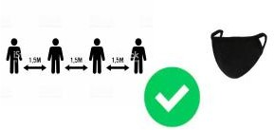
Uso preferente de las escaleras al ascensor. | 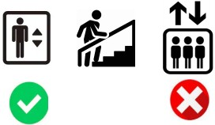
Lavado frecuente de manos, con agua y jabón durante 40 segundos al menos, o en su defecto, con gel hidroalcohólico,  (sobre todo despues de usar objetos de uso común). | 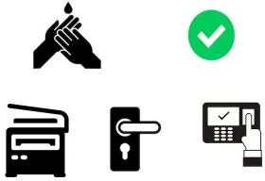
Al toser o estornudar cubrirse la nariz y la boca con un pañuelo, y deséchelo en un cubo de basura.  Si no se dispone de pañuelos, emplee la parte interna del codo flexionado, para no contaminar las manos.  Evite tocarse los ojos, la nariz o la boca y evite saludar dando la mano. | 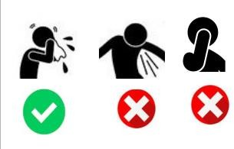

Mantener la distancia interpersonal de 1,5 metros, siempre que sea posible, en los despachos, secretaría, conserjería, etc.  En caso de no ser posible, emplear barrera física (mampara u otros elementos).  En los puestos de atención al público emplear barrera física.  Usar mascarillas y lavado frecuente de manos. | 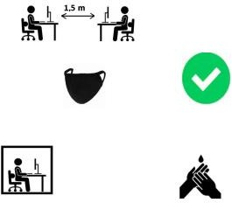
Cada persona debe usar su propio material.  Evite compartir material con los compañero/as. Si no es posible, hay que desinfectarlos, tras su uso. | 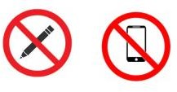
Evite compartir documentos en papel.
Si no se puede evitarlo, lávese bien las manos.

Los ordenanzas u otras personas trabajadoras que manipulan documentación, paquetes, abrir y cerrar puertas, etc, deben intensificar el lavado de manos.

Uso de guantes sólo en casos excepcionales de manipulación de documentación, manipulación de alimentos o tareas de limpieza y desinfección

Si la estancia de aseos no garantiza la distancia interpersonal de 1,5 metros, solo debe haber una persona usando el aseo a la vez.

No beber directamente de las fuentes de agua, sólo deberán utilizarse para el llenado de botellas o dispositivo similar.  Se recomienda acudir al Centro con los mismos. | 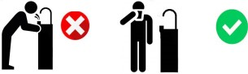
Lávese bien las manos, antes de tomar alimentos, en su jornada de trabajo.

Tómelo preferentemente en su propia mesa, llevando preparado de casa.

Alimentos que no precisen el uso de microondas, tostadora o similar (fruta, bocadillo, etc).
Si detecta que falta medidas de higiene/prevención (jabón, gel hidroalcohólico, etc.), informe a la persona coordinadora de su Centro.
Todo el personal del Centro, deberá conocer y respetar la señalización de las medidas sobre coronavirus.

Personal de limpieza y P.S.D: obligatorio uso de guantes y mascarillas de protección.  Extremar medidas de higiene de manos, así como de gestión de residuos y limpieza y desinfección (cumplimiento Anexo sobre el procedimiento de limpieza y desinfección). | 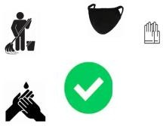
Priorizar las opciones de movilidad que mejor garanticen la distancia interpersonal de 1,5 metros, de forma individual preferentemente, como el uso de la bicicleta o andando. | 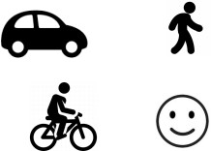
En caso de presentar síntomas compatibles con la COVID-19 (incluso leves), se abstendrá de acudir al trabajo, avisará por teléfono a la persona responsable del Centro y a su Centro de salud. | 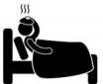
Si los síntomas aparecen durante la jornada laboral, la persona trabajadora extremará las precauciones:  distancia de 1,5 metros, uso de pañuelos desechables y los tirará a la papelera con bolsa, uso de mascarilla quirúrgica y se irá inmediatamente a su domicilio.  Avisará a la persona responsable del Centro y por teléfono al 900 400 061 o al teléfono de su Centro de salud. | 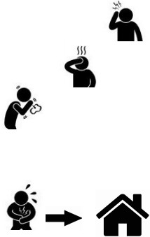

RECOMENDACIONES GENERALES: MEDIDAS PREVENCIÓN E HIGIENE PARA EL ALUMNADO
Mantener distancia de seguridad de 1,5 metros. Uso obligatorio de mascarillas.
Lavado frecuente de manos, con agua y jabón durante 40 segundos al menos, o en su defecto, con gel hidroalcohólico,
(sobre todo después de usar objetos de uso común).
Al toser o estornudar cubrirse la nariz y la boca con un pañuelo, y deséchelo en un cubo de basura.
Si no se dispone de pañuelos, emplee la parte interna del codo flexionado, para no contaminar las manos.
Evite tocarse los ojos, la nariz o la boca y evite saludar dando la mano.
Cada alumno/a debe usar su propio material.

Evite compartir material con los compañero/as. Si no es posible, hay que desinfectarlos, tras su uso.

Si la estancia de aseos no garantiza la distancia interpersonal de 1,5 metros, solo debe haber una persona usando el aseo a la vez.
No beber directamente de las fuentes de agua, sólo deberán utilizarse para el llenado de botellas o dispositivo similar.

Se recomienda acudir al Centro con los mismos.
Lávese bien las manos, antes de tomar alimentos.
Todo el alumnado del Centro, debe conocer y respetar la señalización de las medidas sobre coronavirus. | 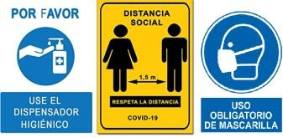
Disposiciones particulares del Centro.
-Limpieza de mesas: la realizarán los alumnos dos veces al día.
-Las sanciones por no respetar las normas de convivencia perseguirán especialmente aquellas relacionadas con el protocolo COVID.
- El desayuno se realizará en las clases, 10 minutos antes de salir al recreo.
- En el recreo es obligatorio el uso de mascarillas, y las fuentes solo podrán utilizarse para lavarse las manos, nunca para beber ni para rellenar botellas.

ANEXO IV

Cuestionario para el desarrollo del teletrabajo en el domicilio en situaciones temporales y extraordinarias:

- El cuestionario deberá ser cumplimentado por la persona trabajadora recabando la información de las condiciones particulares presentes en su domicilio.

- Las preguntas del cuestionario están referidas a las condiciones específicas del lugar en el que la persona trabajadora desempeñe el trabajo con la ayuda del ordenador y elementos auxiliares (teléfono, documentos, etc.). Por lo tanto, no se refiere a las condiciones generales del domicilio sino únicamente a las referidas al lugar físico en el que realiza la tarea.

- Modo de proceder según la respuesta de cada ítem:

  - Respuesta afirmativa (SÍ): la condición de trabajo es adecuada. No es necesario tomar ninguna medida.
  - Respuesta negativa (NO): se recomienda que el trabajador tome medidas para su adecuación. Para ello, puede adecuar el lugar donde se va a trabajar atendiendo a las recomendaciones generales previstas en este documento.

EQUIPO
ÍTEM | PANTALLA | SÍ | NO
1 | Los caracteres de la pantalla están bien definidos y configurados de forma clara, y tener una dimensión suficiente (La mayoría de los programas utilizados actualmente permiten un ajuste de sus características que facilita la lectura de los caracteres).
2 | La pantalla permite ajustar la luminosidad y el contraste entre los caracteres y el fondo de la pantalla.
3 | La imagen es estable.
4 | Se puede regular la inclinación de la pantalla.
5 | La disposición del puesto permite adecuar la distancia de lectura de la pantalla con respecto a los ojos del trabajador (40 Cm)
6 | La altura de la pantalla es adecuada (borde superior a la altura de los ojos)
7 | La pantalla no deberá tener reflejos ni reverberaciones que puedan molestar al usuario.
ÍTEM | TECLADO | SÍ | NO
8 | Se dispone de espacio suficiente delante del teclado para que el trabajador pueda apoyar los brazos y las manos
9 | La disposición del teclado debe favorecer, en lo posible, la alineación entre el antebrazo-muñeca-mano.
 | MOBILIARIO
ÍTEM | MESA O SUPERFICIE DE TRABAJO | SÍ | NO
10 | Es poco reflectante, con dimensiones suficientes para permitir una colocación flexible de la pantalla, del teclado, de los documentos y del material accesorio.
11 | El sistema mesa-silla permite un espacio suficiente para alojar las piernas con comodidad y para permitir el cambio de postura.
ÍTEM | SILLA DE TRABAJO | SÍ | NO
12 | La altura de la silla es regulable, el respaldo es reclinable y su altura ajustable.
13 | El diseño de la silla facilita la libertad de movimientos del trabajador.
 | REPOSAPIÉS
14 | El trabajador podrá apoyar fácilmente los pies en el suelo (en caso necesario se puede utilizar un reposapiés o similar).
ÍTEM | LUGAR DE TRABAJO | SÍ | NO
15 | Dispone de un espacio para teletrabajar que permita la concentración adecuada a la tarea a realizar

ÍTEM | ILUMINACIÓN | SÍ | NO
16 | En general, se dispone de iluminación natural que puede complementarse con una iluminación artificial cuando la primera no garantice las condiciones de visibilidad adecuadas. En cualquier caso, el puesto tiene una iluminación que permite realizar la tarea con comodidad
17 | La ubicación del puesto de trabajo en el domicilio evitará los deslumbramientos y los reflejos molestos tanto en la pantalla del ordenador como directamente en los ojos del trabajador. Además de la ubicación del puesto se hace uso de otros elementos (cortinas, pantallas, persianas y otros) para evitar dichos deslumbramientos y reflejos.
18 | La pantalla del ordenador se coloca de forma perpendicular a las ventanas para evitar deslumbramientos y reflejos
19 | Las conexiones del ordenador a la red eléctrica doméstica evita una sobrecarga de los enchufes o un uso excesivo de regletas o dispositivos similares.

ANEXO V

Directorio del Centro

Grupo de convivencia | Curso/ cursos que forman el grupo de convivencia | Tutor grupo convivencia
INFANTIL | 3 AÑOS ABC | Ana Mª Delgado, Ana Ruiz y Sonia Segovia
INFANTIL | 4 AÑOS ABC | Mª José Ternero, Candela Millán y Esther Domínguez
INFANTIL | 5 AÑOS ABC | Pilar Verdugo, María Sigüenza, Concepción García
PRIMARIA | 1º ABC | Virginia Caparrós, Pedro García y Yolanda Céspedes
PRIMARIA | 2º ABC | Raquel Gil, Irene San Román y Olga Castillo
PRIMARIA | 3º ABC | Verónica Sánchez Mª Carmen Trapero y Miriam Torres
PRIMARIA | 4º ABC | Verónica García, Alicia Gálvez, Raquel González
PRIMARIA | 5ºABC | María Pareja, Rodrigo Fernández y Francisca Palomino
PRIMARIA | 6ºABC | José González, Ámely Jiménez, Susana Palomo
EE | EE | Mª del Mar Pérez
ESO | 1º ABC | Desislava Serafimova, Francisco Durán, Rafael Rodríguez
ESO | 2º ABC | Cristina Monterde, Belén Ruiz, Silvia Aguilera
ESO | 3º ABC | Mayte Ganzález, Lucía Ortega, Pablo Mancebo.
ESO | 4º ABC | Pedro Écija, Miguel Quintana, Jerónimo Lozano

ANEXO VI
DISTANCIA INTERPERSONAL MÍNIMA RECOMENDADA
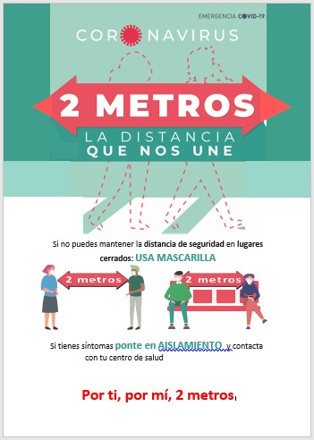

USO OBLIGATORIO DE LA MASCARILLA.

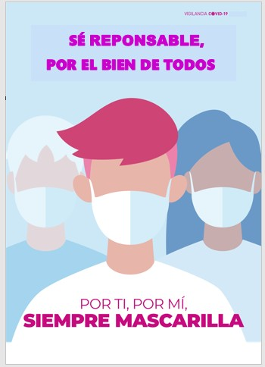

RECOMENDACIONES SOBRE EL LAVADO DE MANO.
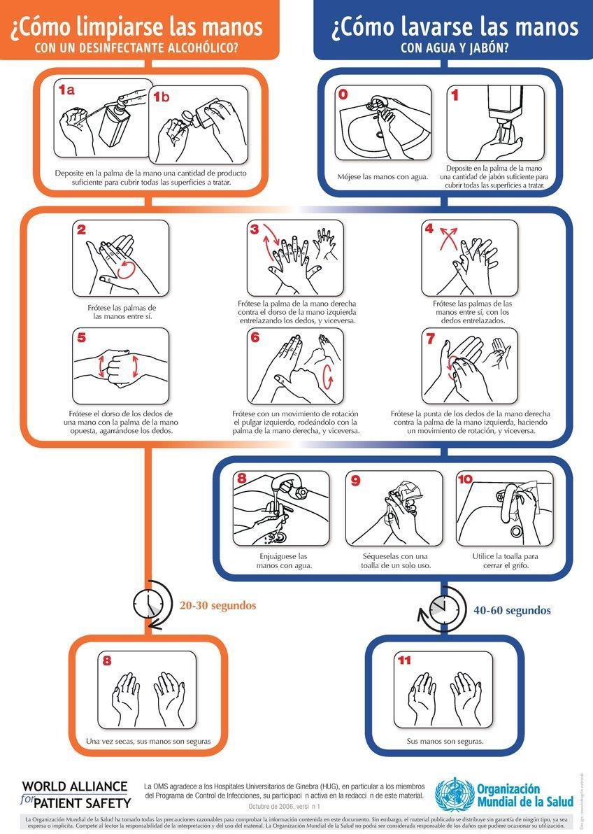

RECOMENDACIONES SOBRE EL USO CORRECTO DE LAS
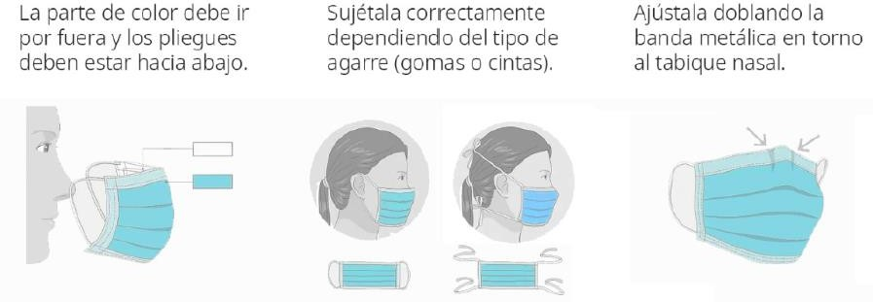
MASCARILLAS.

CÓMO SE COLOCA UNA MASCARILLA.
Fuente: SAS Servicio Andaluz de Salud

RECOMENDACIONES SOBRE EL USO CORRECTO DE RETIRADA DE LOS GUANTES.
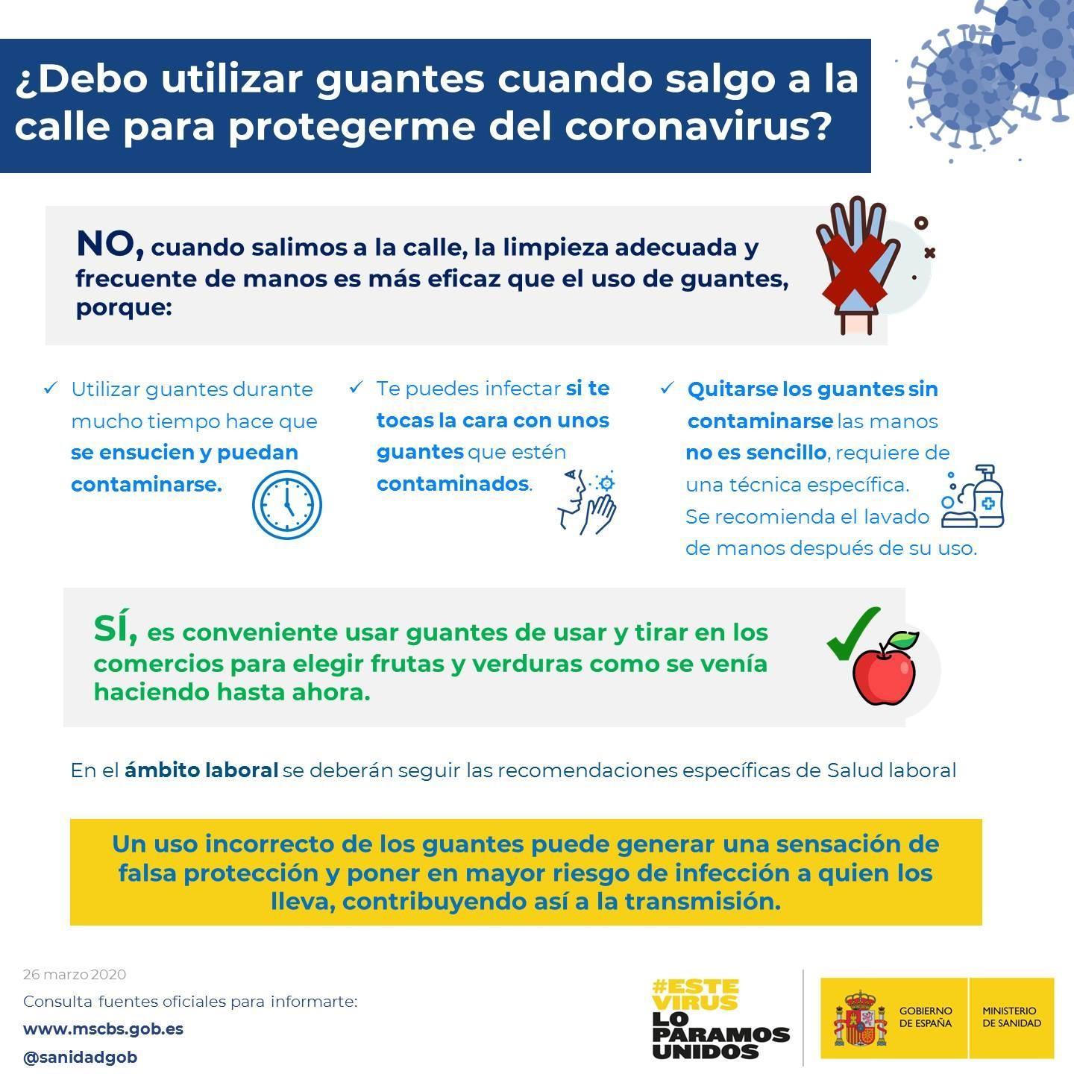

RETIRADA CORRECTA DE GUANTES.
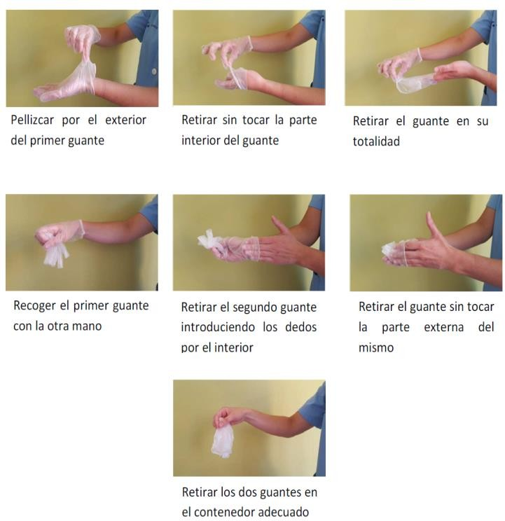

LISTADO DE CORREOS ELECTRÓNICOS DE LAS UNIDADES DE PREVENCIÓN DE RIESGOS LABORALES DE LAS DELEGACIONES TERRITORIALES.

- Almería: gssld.al.ced@juntadeandalucía.es
- Cádiz: gabinete.prevencion.dpca.ced@juntadeandalucia.es
- Córdoba: unidaddeprevencion.dpco.ced@juntadeandalucia.es
- Granada: unidadprevencion.dpgr.ced@juntadeandalucia.es
- Huelva: gabinete.prevencion.dphu.ced@juntadeandalucia.es
- Jaén: gssld.ja.ced@juntadeandalucia.es
- Málaga: gssld.ma.ced@juntadeandalucia.es
- Sevilla: uprl.dpse.ced@juntadeandalucia.es

PROTOCOLOS Y NORMATIVA.
  - Ley 31/1995, de 8 de noviembre, de Prevención de Riesgos Laborales.
  - Ley 33/2011, de 4 de octubre, General de Salud Pública.
  - Real Decreto 39/1997, de 17 de enero, por el que se aprueba el Reglamento de los Servicios de Prevención.
  - Medidas higiénicas para la prevención de contagios del COVID-19. Ministerio de Sanidad (versión 06 de abril de 2020)
  - Procedimiento de actuación para los servicios de prevención de riesgos laborales frente a la exposición al SARS-COV-2. Ministerio de Sanidad (versión 14 de julio de 2020)
  - Prevención de riesgos laborales vs. COVID-19. Instituto Nacional de Seguridad y Salud en el Trabajo (versión 30 de junio de 2020).
  - Estrategia de diagnóstico, vigilancia y control en la fase de transición de la pandemia de COVID-19 (versión 11 de agosto de 2020).
  - Real Decreto-ley 21/2020 de 9 de junio de medias urgentes de prevención, contención y coordinación para hacer frente a la crisis sanitaria ocasionada por la COVID-19.
  - Medidas de prevención, higiene y promoción de la salud frente al COVID-19 para centros educativos en el curso 2020-2021. Ministerio de Sanidad y Ministerio de Educación y Formación Profesional (versión 22 de junio de 2020).
  - Acuerdo de 14 de julio de 2020, del Consejo de Gobierno, por el que se toma en consideración la Orden de la Consejería de Salud y Familias sobre el uso de la mascarilla y otras medidas de prevención en materia de salud pública para hacer frente al coronavirus.
  - Instrucciones de 6 de julio de 2020, de la Viceconsejería de Educación y Deporte, relativas a la organización de las escuelas infantiles y de los centros de educación infantil para el curso escolar 2020/2021, motivada por la crisis sanitaria del COVID-19.
  - Medidas de prevención, protección, vigilancia y promoción de salud. COVID-19. Centros y servicios educativos docentes (no universitarios) de Andalucía. Curso 2020/2021. Consejería de Salud y Familias (versión 27 de agosto de 2020).
  - Decálogo para una vuelta al cole segura. Viceconsejería de Educación y Deporte.
Protocolo de actuaciones antes casos COVID-19. Centros y servicios educativos docentes (no universitarios) de Andalucía.Consejería de Salud y Familias

